Handbuch zur Erstellung diskriminierungsfreier Metadaten für historische Quellen und Forschungsdaten

Erfahrungen aus dem historischen Forschungsprojekt Stadt.Geschichte.Basel

2024-05-07

Zusammenfassung

Dieses Handbuch ist ein Leitfaden zur Erstellung von diskriminierungsfreien Metadaten für historische Quellen und Forschungsdaten, der im Rahmen des Forschungsprojekts Stadt.Geschichte.Basel entwickelt wurde. Es richtet sich an professionelle Historiker*innen, Archivar*innen, Bibliothekar*innen und alle, die sich mit Open Research Data in den Geschichtswissenschaften beschäftigen. Die Autor*innen Moritz Mähr und Noëlle Schnegg führen durch die praktischen Aspekte der Erstellung von Metadaten, basierend auf den FAIR-Prinzipien, um Forschungsdaten auffindbar, zugänglich, interoperabel und nachnutzbar zu machen. Durch praktische Anleitungen und illustrierte Fallbeispiele zeigt das Handbuch, wie maschinenlesbare Metadaten Forschung und Lehre bereichern und die Interpretation historischer Quellen beeinflussen können. Als öffentlich zugängliches “Living Document” ist es auf eine kontinuierliche Weiterentwicklung durch die Community ausgelegt und verpflichtet sich zu einer inklusiven und diskriminierungsfreien Darstellung historischer Inhalte. Das Handbuch ist eine grundlegende Ressource für alle, die sich mit moderner digitaler Geschichtswissenschaft und Open Research Data beschäftigen wollen.

|  |
| --- |
| Warnung |
| Dieses Dokument enthält Abbildungen von historischen Quellen, die diskriminierende Sprache, Bilder oder Darstellungen enthalten. Sie sind Ausdruck von Vorurteilen, Stereotypen oder Gewalt gegen bestimmte Gruppen in der Vergangenheit. |

# 1. Einleitung

Dieses Handbuch ist eine Anleitung für die diskriminierungsfreie Auszeichnung von Metadaten für historische Quellen und Forschungsdaten. Es richtet sich an professionelle Historiker*innen, Archivar*innen, Bibliothekar*innen und andere Personen, die mit historischen Quellen und Forschungsdaten arbeiten und sich für die Erstellung und Verwendung von Metadaten interessieren. Die Auszeichnung von Metadaten ist ein wesentlicher Aspekt der Archivierung, Präsentation und Analyse von historischen Quellen und Forschungsdaten. Metadaten liefern nicht nur wichtige Informationen über den Kontext und den Inhalt dieser Ressourcen, sondern sind insbesondere dann von grosser Bedeutung, wenn historische Ressourcen gemäss den FAIR-Prinzipien (Findable Accessible Interoperable Reusable) auffindbar, zugänglich, interoperabel und nachnutzbar gemacht werden sollen. Frei zugängliche, maschinenlesbare Metadaten ermöglichen nicht nur die Integration in Suchmaschinen und andere Findmittel, sondern verändern auch die Art und Weise, wie historische Quellen und Forschungsdaten erforscht, interpretiert und verstanden werden.

Das Handbuch entstand im Rahmen des historischen Forschungsprojekts Stadt.Geschichte.Basel und wurde von Moritz Mähr (promovierter Technikhistoriker und Leiter des Forschungsdatenmanagements) und Noëlle Schnegg (angehende Historikerin und wissenschaftliche Hilfsassistentin, u.a. zuständig für die Auszeichnung der Metadaten) verfasst.[1] Die Initiative für eine neue Basler Kantonsgeschichte wurde 2011 vom Verein Basler Geschichte lanciert. Das Forschungsprojekt wurde 2016 vom Grossen Rat bewilligt und wird von 2017 bis 2025 an der Universität Basel durchgeführt. Die Finanzierung von über CHF 9 Millionen wird zu zwei Dritteln durch die öffentliche Hand getragen, der Rest stammt von privaten Spender*innen.

Das Projekt Stadt.Geschichte.Basel erzählt die lange Geschichte Basels von den Anfängen bis zur Gegenwart in neun Einzelbänden und einem Überblicksband. Dabei werden langfristige Entwicklungen über die Bände hinweg verfolgt. Drei Forschungsperspektiven stehen im Fokus: Verflechtung und Multilokalität, Mensch und Nichtmensch sowie Kontinuitäten und Diskontinuitäten. Diese Perspektiven helfen, die Stadtgeschichte in regionalen, überregionalen und globalen Kontexten zu verstehen und den Einfluss von Menschen, Tieren und Dingen zu erforschen, ohne strikte Zeiteinteilungen vorzunehmen.

Für die am Forschungsprojekt beteiligten Forschende sind neben schriftlichen Quellen insbesondere Bilder, Karten und Tabellen sowie bibliographische Daten relevant. Die Datentypen variieren je nach Thema, Autor*in und Herkunft – so etwa historische Gemälde und Fotografien, Fotografien von Ausgrabungsstätten, Grafiken, die bereits in der universitären Lehre verwendet wurden, quantitative Daten, die in statistischen Jahrbüchern veröffentlicht wurden, oder Kombinationen derartiger Datensätze aus verschieden Zeiträumen oder Territorien. Die Vielfalt der Themen und Autor*innen spiegelt sich in der Heterogenität der bereitgestellten Formate wider: von gescannten Druckwerken, selbst angefertigten Schemata mit gängiger Office-Softwares erstellte Balkendiagramme bis hin zu georeferenzierten historischen Stadtplänen. Für die Sammlung, Aufbereitung und langfristige Sicherung der historischen Quellen und Forschungsdaten wurde ein Data Management Plan ausgearbeitet. Er sieht unter anderem die Auszeichnung aller in den Bänden verwendeten historischen Quellen und Forschungsdaten mit Metadaten und deren Veröffentlichung auf der [Forschungsdatenplattform](https://forschung.stadtgeschichtebasel.ch/) und im [digitalen Langzeitarchiv](https://zenodo.org/communities/stadt-geschichte-basel/) vor. Zur Erfüllung dieser Aufgabe wurde das vorliegende Handbuch erstellt. Es ist als kostenloses und öffentlich zugängliches Living Document konzipiert und soll von der Community auf dem [öffentlichen Code-Repositorium](https://github.com/maehr/diskriminierungsfreie-metadaten) weiterentwickelt werden.

Stadt.Geschichte.Basel verpflichtet sich mit dem [Contributor Covenant Code of Conduct](https://www.contributor-covenant.org/version/2/1/code_of_conduct/) dazu, “allen Teilnehmenden an dem Projekt und unserer Gemeinschaft eine belästigungsfreie Beteiligung, unabhängig von Alter, Körpergröße, Behinderung, ethnischer Zuordnung, Geschlechtermerkmalen, -identität und -ausdruck, Grad der Erfahrung, Bildung, sozialem Status, Nationalität, persönlicher Erscheinung, Rasse, Kaste, Hautfarbe, Religion oder sexueller Identität und Orientierung zu ermöglichen.” Historische Quellen und Forschungsdaten, die diskriminierende Inhalte enthalten, werden daher entsprechend gekennzeichnet. Dies wirft jedoch verschiedene Probleme auf. Diskriminierung kann viele Formen annehmen, darunter Rassismus, Antisemitismus, Sexismus, Ableismus, Transphobie und viele andere, und sie kann mehrere Diskriminierungsformen gleichzeitig enthalten. Sie kann explizit oder implizit sein und ist oft tief in den Kontext und die Interpretation dieser Ressourcen eingebettet. Implizite oder strukturelle Formen von Diskriminierung finden sich in vielen bestehenden Thesauri und Schlagwortverzeichnissen wie der Gemeinsamen Normdatei (GND), der am weitesten verbreiteten Normdatei im deutschsprachigen Raum. Viele Begriffe in Thesauri enthalten z.B. nur die männliche Form und oft werden nur zwei Geschlechter oder eine Kategorie für “unbekannt” oder “anders” verwendet. Für die historischen Quellen und Forschungsdaten von Stadt.Geschichte.Basel wird deshalb der [Schlagwortindex GenderOpen](https://opengenderplatform.de/schlagwortindex) verwendet, der eine geschlechtersensible und inklusive Sprache ermöglicht.

Das Handbuch ist wie folgt aufgebaut: In einem ersten Kapitel werden die Grundlagen von Metadaten für historische Quellen und Forschungsdaten geklärt. Dabei ist zu betonen, dass es sich bei den Metadaten von Stadt.Geschichte.Basel um Metadaten zu kulturhistorischen und archäologischen Quellen handelt. Im ersten Kapitel werden Fragen wie "Was sind Forschungsdaten?" und "Was sind Metadaten?" anhand exemplarischer Ressourcen von Stadt.Geschichte.Basel beantwortet. Im letzten Teil des ersten Kapitels wird das Metadatenschema Dublin Core vorgestellt und seine Vorteile erläutert. Im zweiten Kapitel soll eine Schritt-für-Schritt-Anleitung helfen, eigene Metadaten für historische Quellen und Forschungsdaten zu erstellen. Auch hier wird bei den einzelnen Schritten auf Erfahrungen aus dem Projekt Stadt.Geschichte.Basel zurückgegriffen. Das dritte Kapitel widmet sich konkreten Fallbeispielen, um die Ergebnisse und Erkenntnisse aus den vorangegangenen Kapiteln zu veranschaulichen. Die Beispiele umfassen Bilder, Objekte sowie Karten und Statistiken.

# 2. Grundlagen zu Metadaten für historische Quellen und Forschungsdaten

## 2.1 Was sind Forschungsdaten?

Forschungsdaten sind Ressourcen, die Forschende während ihrer Forschung verwenden und produzieren. Dazu gehören Datensätze, Software, Quellcode, Workflows, Modelle, Zeitreihen, Tabellen, Bilder, Videos, Interviews und Artikel etc.

Bei der Stadt.Geschichte.Basel und den meisten anderen historischen Forschungsprojekten handelt es sich vor allem um Textdaten, Bilddaten, Tabellen (statistische Zeitreihen etc.), georeferenziertes Kartenmaterial und bibliographische Angaben (Verweise auf Sekundärliteratur). Ein grosser Teil dieser Forschungsdaten stammt aus den Beständen von Gedächtnisinstitutionen wie Archiven, Bibliotheken und Museen oder steht in Form publizierter Ergebnisse (Bücher, Artikel etc.) zur Verfügung. In vielen Fällen sorgen diese Einrichtungen für die Langzeitarchivierung der Ressourcen. Dann kann über die DOI oder die Signatur direkt auf die Ressourcen verwiesen werden. In diesen Fällen sollten alle Informationen erfasst werden, die über die bereits in den Gedächtnisinstitutionen vorhandenen Metadaten hinausgehen. Dabei kann es sich um Quellenannotationen, erweiterte Beschreibungen, korrigierte Angaben etc. handeln. Es empfiehlt sich jedoch auch in diesen Fällen, einen möglichst kompletten Metadatensatz zu erstellen. Redundanz ist bei Forschungsdaten wünschenswert. Es erhöht die Verfügbarkeit und die Auffindbarkeit.

Es gibt aber auch Daten, die im Rahmen der Forschung erzeugt werden. Dazu gehören neben Textdaten (Forschungsprotokollen), statistische Zeitreihen, die aus historischen Quellen zusammengestellt und als Diagramm dargestellt werden, auch Karten und Netzwerkdarstellungen, die aus Grabungsdaten oder anderen raumbezogenen Daten erstellt werden. Diese Daten müssen so gesichert werden, dass sie reproduzierbar sind. Viele textuelle Forschungsdaten liegen nur auf Papier oder in unstrukturierter Form digital vor. Die Extraktion strukturierter Daten aus diesen Materialien erfordert einen hohen Aufwand - Scannen, Bereinigen, Annotieren usw.

Neben den Forschungsdaten müssen auch die dazugehörigen Prozessinformationen und unterstützenden Daten, wie Software, Algorithmen und Protokolle, archiviert und zugänglich gemacht werden. Diese Informationen sind unerlässlich, um die Nachvollziehbarkeit und Reproduzierbarkeit der Forschungsergebnisse zu gewährleisten.

## 2.2 Open and [FAIR](https://www.go-fair.org/fair-principles/) Data

Open and FAIR Data bezieht sich auf den Ansatz, Forschungsdaten offen, auffindbar, zugänglich, interoperabel und nachnutzbar zu machen.

"Open Data" bedeutet, dass Forschungsdaten offen für alle zur Verfügung gestellt werden, sofern es keine gesetzlichen oder ethischen Gründe gibt, die dies verhindern. Dies geschieht meistens über eine entsprechende [Free-Culture-Lizenz](https://creativecommons.org/share-your-work/public-domain/freeworks/) (PD, CC0, CC-BY, CC-BY-SA). Dies kann die Zusammenarbeit zwischen Forschenden erleichtern, die Reproduzierbarkeit von Forschungsergebnissen verbessern sowie eine Nachnutzbarkeit in anderen Kontexten ermöglichen.[2]

Die FAIR-Prinzipien (Findable, Accessible, Interoperable, Reusable) gehen einen Schritt weiter und bieten spezifische Leitlinien, wie Daten organisiert und bereitgestellt werden sollten:

* Findable (Auffindbar): Daten und Metadaten sollten leicht auffindbar sein, sowohl für Menschen als auch für Computer. Dies beinhaltet die Verwendung eindeutiger Kennungen und die Bereitstellung detaillierter Metadaten.
* Accessible (Zugänglich): Daten sollten leicht zugänglich sein. Dies bedeutet, dass es klare und verständliche Informationen darüber geben sollte, wie man auf die Daten zugreifen kann, auch wenn die Daten selbst aus Gründen des Datenschutzes oder der Sicherheit nicht vollständig offen zugänglich sein können.
* Interoperable (Interoperabel): Daten sollten mit anderen Daten kompatibel und integrierbar sein. Dies erfordert den Einsatz von standardisierten Formaten, Vokabularen und Ontologien. Ein kontrolliertes Vokabular ist eine sorgfältig ausgewählte Liste von Wörtern und Phrasen, die zur Kategorisierung, Indizierung und Abruf von Informationen in einem spezifischen Kontext oder in einem Informationssystem verwendet werden. Eine Ontologie ist ein formales Konzept, das zur Darstellung von Wissen in einem bestimmten Bereich verwendet wird, indem es die Definition von Typen, Eigenschaften und Beziehungen zwischen den Entitäten dieses Bereichs ermöglicht.
* Reusable (Nachnutzbar): Daten sollten so bereitgestellt werden, dass sie in unterschiedlichen Kontexten nachgenutzt werden können. Dies beinhaltet die Bereitstellung von umfassenden Metadaten und klaren Lizenzinformationen.

Um die FAIR-Prinzipien einzuhalten, sollten die Forschenden ihre Daten mit umfassenden Metadaten versehen und in einem geeigneten Datenrepositorium zur Langzeitarchivierung speichern. Ein Datenrepositorium für die Langzeitarchivierung ist ein zentraler Speicherort, an dem Daten systematisch gespeichert, organisiert, verwaltet und für die langfristige Erhaltung und Zugänglichkeit gesichert werden, wie z. B. das [DaSCH](https://www.dasch.swiss/) in Basel oder [Zenodo](https://zenodo.org/) des CERN in Genf. Dies ermöglicht es anderen Forschenden, die Daten zu finden, zu verstehen und weiter zu nutzen und zu analysieren.

Die Einhaltung der Prinzipien von Open and FAIR Data wird von vielen Forschungsförderungsinstitutionen (wie z.B. dem SNF) gefordert, um u.a. die Qualität, Transparenz und Integrität der Forschung zu verbessern. Zudem fördert es die Zusammenarbeit und Interdisziplinarität, da Daten leichter geteilt und wiederverwendet werden können. Stadt.Geschichte.Basel verwendet das [Open Research Data Template](https://github.com/maehr/open-research-data-template), um die Einhaltung der Prinzipien von Open (Research) Data und FAIR Data zu gewährleisten.

## 2.3 Was sind Metadaten?

Eine gängige Definition von Metadaten lautet "Daten über Daten". Konkreter sind Metadaten Daten, die Informationen über andere Daten enthalten und einer festen Struktur folgen, also strukturiert sind. Sie werden oft mit einem Bibliothekskatalog verglichen, in dem die einzelnen Einträge die Bestände beschreiben. Metadaten dienen dazu, die Eigenschaften, Struktur, Bedeutung und Inhalt der zugrunde liegenden Daten zu erfassen. Ausserdem bieten sie einen Kontext und ermöglichen die Identifikation, Organisation, Verwaltung und Nutzung von Daten. Metadaten sollten so strukturiert sein, dass sie die wichtigsten Attribute des beschriebenen Objekttyps modellieren.

Im Allgemeinen haben alle Informationsobjekte, unabhängig von ihrer physischen oder virtuellen Form, drei Merkmal: Inhalt, Kontext und Struktur. Sie alle sollten und können durch Metadaten wiedergegeben werden:

* *Inhalt* bezieht sich darauf, was das Objekt enthält oder worum es geht, und ist *inhärent* für ein Informationsobjekt.
* Der *Kontext* gibt an, wer, was, warum, wo und wie mit der Erstellung und dem späteren Leben des Objekts verbunden ist und ist einem Informationsobjekt *extrinsisch*.
* Die *Struktur* bezieht sich auf die formale Menge an Assoziationen innerhalb oder zwischen einzelnen Informationsobjekten und kann *intrinsisch*, *extrinsisch* oder beides sein.

Objekte haben Eigenschaften, die sich aus den Umständen ihrer Erstellung, Verwaltung und Nutzung ergeben und als Metadaten beschrieben werden können. Fachleute, die sich mit dem kulturellen Erbe in Archiven, Bibliotheken, Museen und Sammlungen befassen, verwenden den Begriff *Metadaten* jedoch häufig für die Mehrwertinformationen. Diese erstellen sie, um Informationsobjekte und die physischen Objekte und Sammlungen, die mit diesen Objekten in Verbindung stehen, zu ordnen, zu beschreiben, zu finden und anderweitig den Zugriff darauf zu verbessern. Solche Metadaten werden häufig durch von einer Fachcommunity entwickelte und geförderte Standards und bewährte Verfahren geregelt. Sie gewährleisten Qualität, Konsistenz und Interoperabilität.(Solche Communities werden auch mit Gatekeeping und anderen Exklusionsmechanismen (implizite Bildungs- oder Opportunitätskosten, die nur von professionell arbeitenden Geisteswissenschaftler*innen getragen werden können) in Verbindung gebracht. Staunton u. a. 2021) Es wird unterschieden zwischen dem Metadatenschema, das die zu erfassenden Datenfelder für jedes Informationsobjekt festlegt, dem Inhaltsstandard, der angibt, woher die Informationen für die Datenfelder stammen, dem Datenwertstandard, der die genauen Werte der Datenfelder beschreibt, und dem Datenstrukturstandard, der das technische Format der Datenfelder vorschreibt. Das Projekt Stadt.Geschichte.Basel verwendet [Dublin Core](https://www.dublincore.org) als Schema und Inhaltsstandard, weshalb im Folgenden besonders darauf eingegangen wird.(Für weitere wichtige Standards und ihre potenziell diskriminierenden oder machtvollen Wirkungen siehe Gabay u. a. 2023)

### 2.3.1 Schema: [Dublin Core Metadata Element Set](https://www.dublincore.org/specifications/dublin-core/dces/)

Eines der bekanntesten und am weitesten verbreiteten Metadatenschemas ist das Dublin Core Schema. Es ist ein einfacher und flexibler Standard, der zur Beschreibung einer Vielzahl von Informationsressourcen verwendet werden kann. Dublin Core besteht aus 15 Basisfeldern (Elementen), darunter Titel, Ersteller*in, Thema, Beschreibung, Herausgeber*in, Mitwirkende, Datum, Typ, Format, Identifikator, Quelle, Sprache, Relation, räumliche oder zeitliche Angaben und Rechte. Dieser Standard kann als Grundlage für die Erstellung von Metadaten für historische Forschungsdaten dienen. Es ist wichtig zu beachten, dass die Dublin Core Elemente sowohl einzeln als auch in Kombination mit anderen Datenfeldern verwendet werden können, um komplexere Beschreibungen zu ermöglichen. Bei Stadt.Geschichte.Basel sind dies die Aufnahme von spezifischen Feldern wie zum Beispiel “temporal” zur zeitlichen Verortung und “extent” zur Beschreibung der Bildauflösung (Siehe weiter unten, Metadaten der Stadt.Geschichte.Basel).

Bei historischen Quellen ist das Feld [dcterms:provenance](https://www.dublincore.org/specifications/dublin-core/dcmi-terms/terms/provenance/) wünschenswert, um die früheren Besitzverhältnisse transparent und nachvollziehbar zu machen. Die genauen Angaben der Provenienz können allerdings schwierig zu identifizieren sein. Oftmals sind sie auch nicht im Originalkatalog der Institutionen zu finden. Stadt.Geschichte.Basel verzichtete aufgrund fehlender Angaben und beschränkter Recherche-Kapazität auf dieses Feld.

### 2.3.2 Inhaltsstandard: Dublin Core

Inhaltsstandards beschreiben die Verwendung der einzelnen Elemente oder welche Arten von Informationen wohin gehören. Sie geben auch Hinweise darauf, wie diese Informationen am besten aufgezeichnet oder umgeschrieben werden können: Woher sollten die Informationen stammen? Was ist die beste Quelle für Informationen? Für welche Elemente sollten Datenwertstandards verwendet werden und wenn ja, welche Datenwertstandards sollten verwendet werden?

Der Dublin Core-Standard enthält Definitionen für jedes Metadatenelement, die angeben, welche Arten von Informationen wo und wie aufgezeichnet werden sollten. Mit vielen der Datenelemente sind Datenwertstandards wie das [DCMI Type Vocabulary](https://www.dublincore.org/specifications/dublin-core/dcmi-type-vocabulary/) und [ISO 639](https://www.iso.org/iso-639-language-codes.html) Sprachcodes usw. verbunden.

### 2.3.3 Datenwertstandards

Datenwertstandards sind Normvokabulare mit standardisierten Begriffen, Namen usw. wie beispielsweise die [GND](https://gnd.network/), der [Schlagwortindex GenderOpen](https://opengenderplatform.de/schlagwortindex) oder auch Kodierungs- oder Formatierungsstandards wie [RightsStatements.org](http://rightsstatements.org) für die Angabe der Lizenz und [Geonames.org](https://www.geonames.org/) für die Angabe des Ortes.[3]

### 2.3.4 Datenstrukturstandards

Datenstrukturstandards legen fest, wie der Metadatensatz kodiert und strukturiert werden soll, um eine maschinelle Lesbarkeit zu gewährleisten. Metadaten müssen sowohl für Menschen als auch für Maschinen verständlich sein. Beispiele sind XML, RDF etc.

# 3. Metadaten der Stadt.Geschichte.Basel

## 3.1 Zwei Typen von Metadaten: Objekte und zugeordnete Ressourcen

Stadt.Geschichte.Basel verwendet Dublin Core als Schema und als Inhaltsstandard. Darüber hinaus wird zwischen Metadatenobjekten und den damit verknüpften Ressourcen unterschieden. Ein paar fiktive Beispiele erhellen die Überlegungen, die hinter dieser Zweiteilung stehen.

### 3.1.1 1. Ein Metadatenobjekt mit einer zugeordneten Ressource

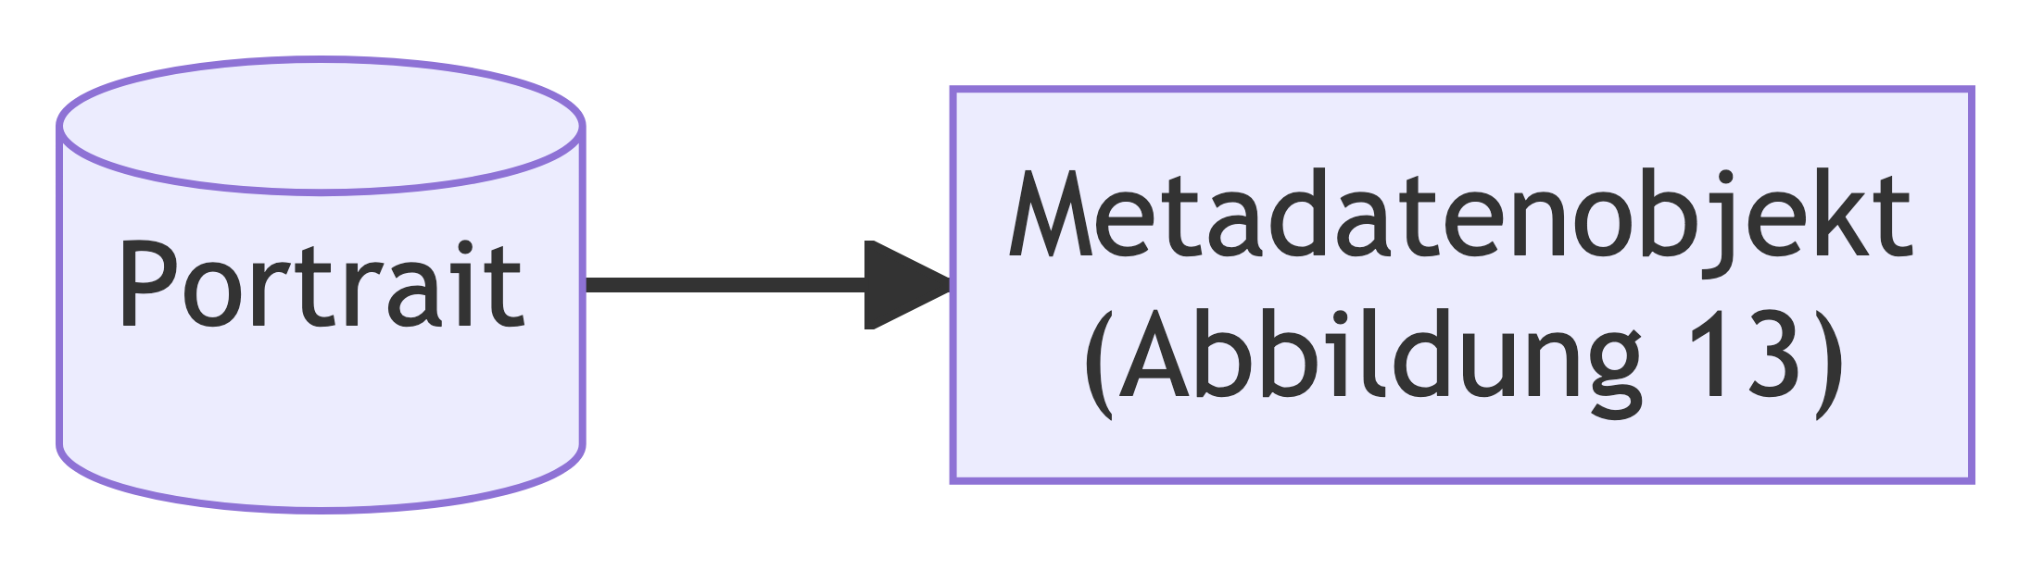

Quelle: [Artikel-Notizbuch](https://maehr.github.io/diskriminierungsfreie-metadaten/index.qmd.html)

Dieses Diagramm zeigt, dass ein Metadatenobjekt (Abbildung 13) eine zugeordnete Ressource hat, nämlich ein Portrait.

### 3.1.2 2. Ein Metadatenobjekt mit drei zugeordneten Ressourcen (Triptychon)

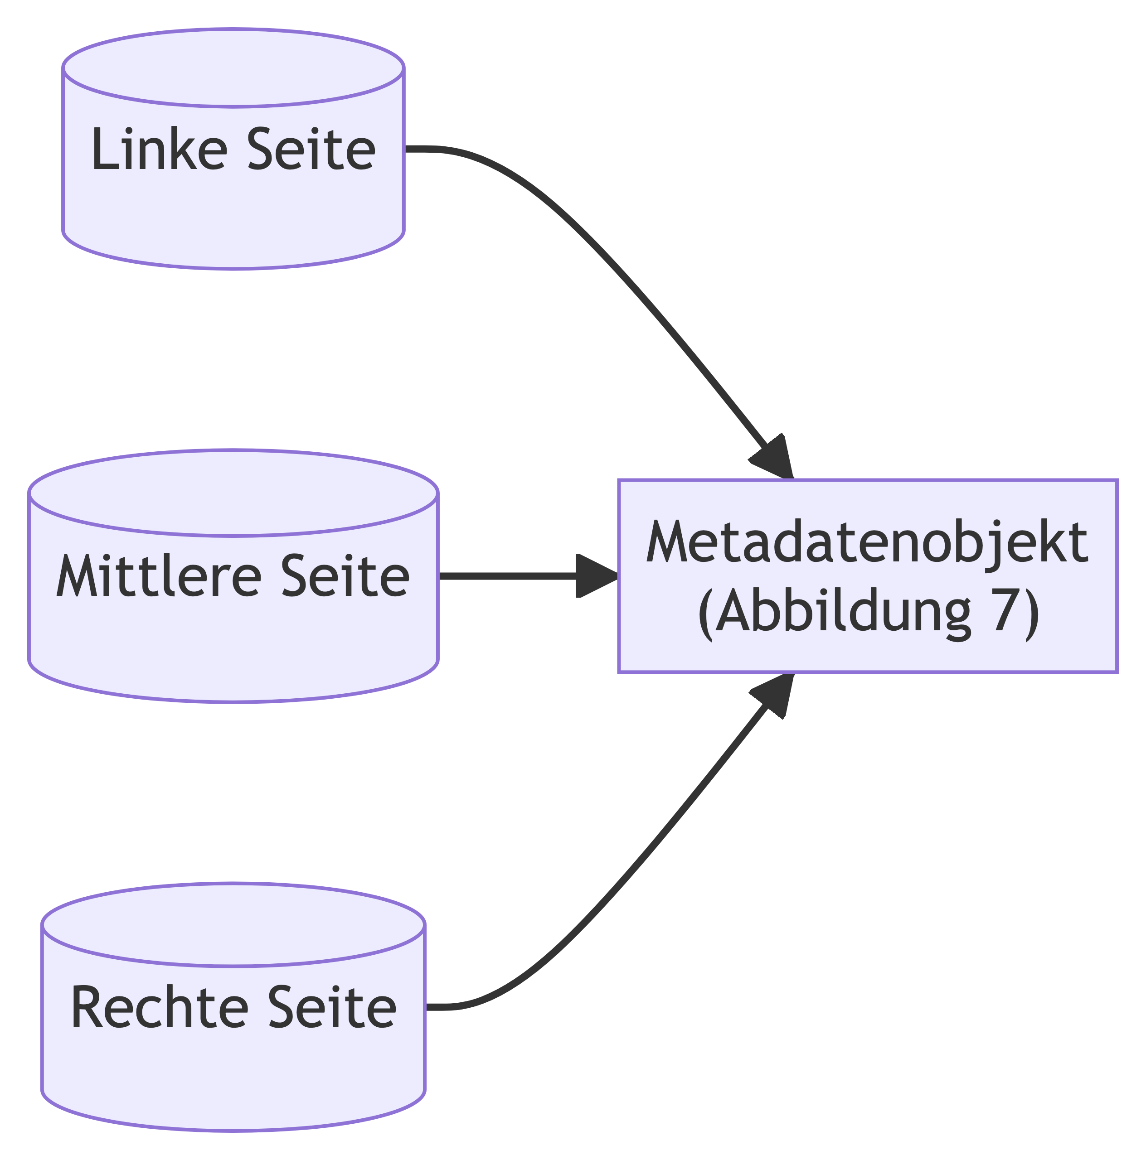

Quelle: [Artikel-Notizbuch](https://maehr.github.io/diskriminierungsfreie-metadaten/index.qmd.html)

Dieses Diagramm stellt dar, dass ein Metadatenobjekt (Abbildung 7) drei zugeordnete Ressourcen hat: die linke, mittlere und rechte Seite eines Triptychons.

### 3.1.3 3. Ein Metadatenobjekt mit drei verschiedenen zugeordneten Ressourcen

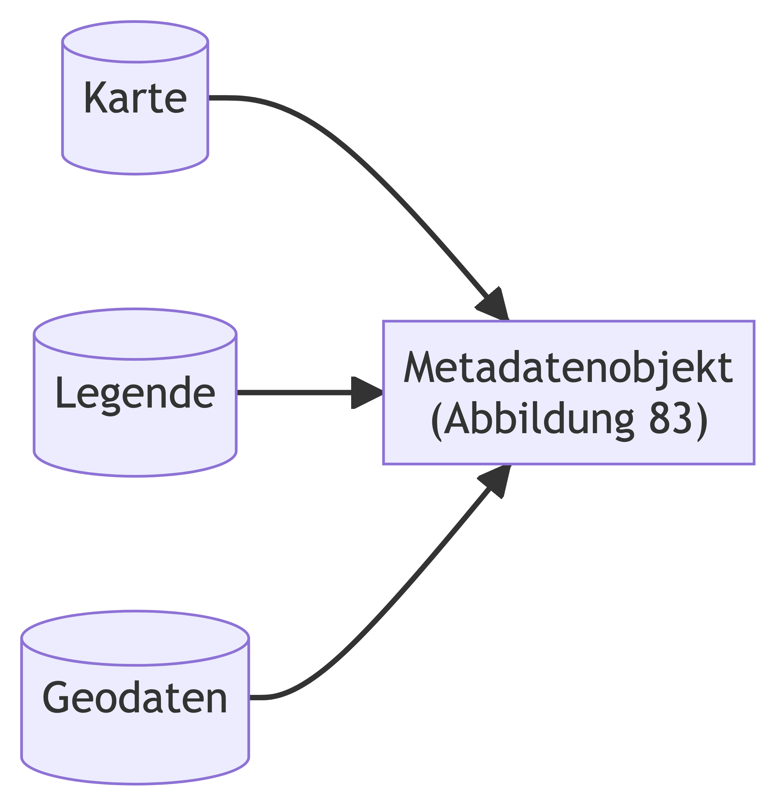

Quelle: [Artikel-Notizbuch](https://maehr.github.io/diskriminierungsfreie-metadaten/index.qmd.html)

Hier sehen wir ein Metadatenobjekt (Abbildung 83) mit drei unterschiedlichen zugeordneten Ressourcen: einer Karte, einer Legende und Geodaten.

### 3.1.4 4. Zwei Metadatenobjekte mit derselben zugeordneten Ressource

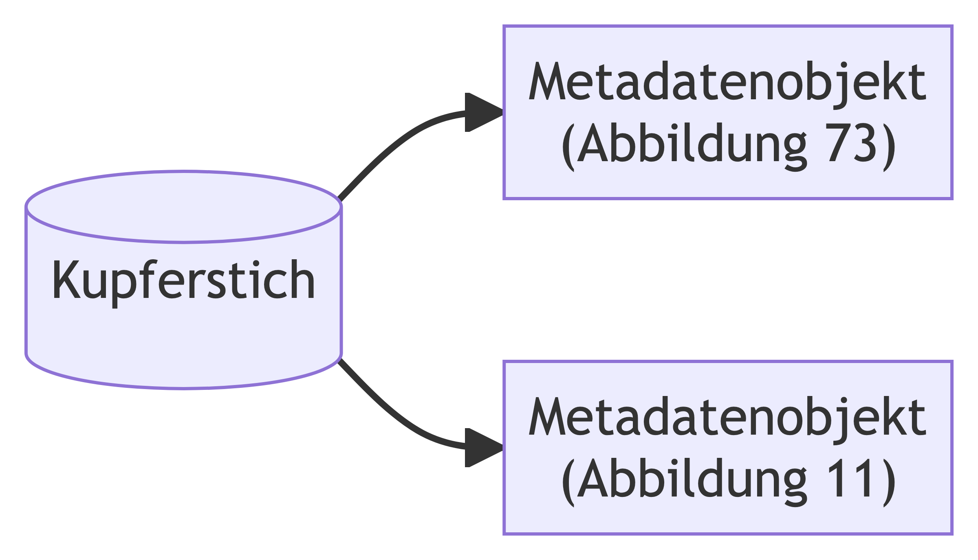

Quelle: [Artikel-Notizbuch](https://maehr.github.io/diskriminierungsfreie-metadaten/index.qmd.html)

Eine Abbildung wird zweimal verwendet. Folglich haben zwei Metadatenobjekte (Abbildungen 73 und 11) dieselbe Ressource zugeordnet, nämlich einen Kupferstich.

## 3.2 Metadatenobjekte (Eltern)

| **Name** | **Dublin Core** | **Obligatorisch** | **Verwendung** | **Datenwertstandard** |
| --- | --- | --- | --- | --- |
| ObjectID | dcterms:identifier | Ja | Eine eindeutige Zeichenfolge ohne Leer- oder Sonderzeichen, die auf der Website als ID verwendet wird. | Zufällig generierte Nummern zwischen sgb000000 und sgb999999. |
| Title | dcterms:title | Ja | Ein aussagekräftiger Name der Ressource. | Keiner (Wenn möglich Übernahme aus Originalkatalog) |
| Subject | dcterms:subject | Ja | Die Schlagwörter der Ressource. | [Schlagwortindex GenderOpen](https://opengenderplatform.de/schlagwortindex) Ein oder besser mehrere Schlagwörter, kommagetrennt. Für Werte siehe Anhang Kapitel 7. |
| Description | dcterms:description | Ja | Eine Beschreibung der Ressource. | Siehe Schritt-für-Schritt-Anleitung Kapitel 4 |
| Era | dcterms:temporal | Ja | Epoche (Frühgeschichte, Antike, Mittelalter, Neuzeit, Zeitgeschichte) | * Ur- und Frühgeschichte * Römische Zeit und Spätantike * Mittelalter * Neuzeit * Zeitgeschichte   Auf eine Spezifikation der [Epochen nach Dublin Core](https://www.dublincore.org/specifications/dublin-core/dcmi-period/) wurde verzichtet, weil man sich zwischen den verschiedenen Disziplinen nicht auf einheitliche Perioden einigen konnte. |
| Is Part Of | dcterms:isPartOf | Ja | Eine verwandte Ressource, in der die beschriebene Ressource physisch oder logisch enthalten ist. | DOI oder bibliografische Angaben (nach Infoclio Zitierstandard), mehrere Verweise können angegeben werden |

## 3.3 Zugeordnete Ressourcen (Kinder)

| **Name** | **Dublin Core** | **Obligatorisch** | **Verwendung** | **Datenwertstandard** |
| --- | --- | --- | --- | --- |
| MediaID | dcterms:identifier | Ja | Eine eindeutige Zeichenfolge ohne Leer- oder Sonderzeichen, die auf der Website als ID verwendet wird. | Zufällig generierte Nummern zwischen m000000 und m999999. |
| Is Part Of | dcterms:isPartOf | Ja | Eine verwandte Ressource, in der die beschriebene Ressource physisch oder logisch enthalten ist. | ObjectID (des Elternobjekts), DOI oder bibliografische Angaben (nach Infoclio Zitierstandard), mehrere Verweise können angegeben werden |
| Filename |  | Ja | Der vollständige Pfad/URL einer (oder mehreren) Datei(en) inkl. der Dateierweiterung. | Keiner (Wenn möglich Übernahme der Pfade vom System zur Verwaltung der Metadaten und der Ressourcen, z.B. [Omeka](https://omeka.org/)) |
| Title | dcterms:title | Ja | Ein aussagekräftiger Name der Ressource. | Keiner (Wenn möglich Übernahme aus Originalkatalog) |
| Subject | dcterms:subject | Ja | Die Schlagwörter der Ressource. | [Schlagwortindex GenderOpen](https://opengenderplatform.de/schlagwortindex) Ein oder besser mehrere Schlagwörter, kommagetrennt. Für Werte siehe Anhang Kapitel 7. |
| Description | dcterms:description | Ja | Eine Beschreibung der Ressource. | Siehe Schritt-für-Schritt-Anleitung Kapitel 4 |
| Creator | dcterms:creator | Nein | Eine Entität (Autor*in), die in erster Linie für die Erstellung der Ressource verantwortlich ist. | Klarname und URL zu [Wikidata.org](https://www.wikidata.org/) (Laufend Werte sammeln und wenn möglich dieselben wiederverwenden) |
| Publisher | dcterms:publisher | Ja | Eine Einrichtung, die für die Bereitstellung der Ressource verantwortlich ist. (Bei Büchern und Buchausschnitten ist eine Bibliothek anzugeben. Die bibliografische Referenz wird unter Rights vermerkt.) | Klarname und URL zu [Wikidata.org](https://www.wikidata.org/) (Laufend Werte sammeln und wenn möglich dieselben wiederverwenden)   * [Liste der wichtigsten Institutionen in Basel](https://query.wikidata.org/#SELECT%20%3Finstitution%20%3FinstitutionLabel%20WHERE%20%7B%0A%20%20%3Finstitution%20wdt%3AP31%2Fwdt%3AP279%2a%20%3Ftype%20.%0A%20%20VALUES%20%3Ftype%20%7B%20wd%3AQ1497649%20wd%3AQ16735822%20wd%3AQ28564%20wd%3AQ7075%20wd%3AQ166118%20%7D%20%23%20Museums%2C%20Libraries%2C%20Archives%0A%20%20%3Finstitution%20wdt%3AP131%2a%20wd%3AQ78%20.%20%23%20Located%20in%20Basel%0A%20%20SERVICE%20wikibase%3Alabel%20%7B%20bd%3AserviceParam%20wikibase%3Alanguage%20%22%5BAUTO_LANGUAGE%5D%2Cen%22.%20%7D%0A%7D)   + Historisches Musem Basel [Q386286](http://www.wikidata.org/entity/Q386286)   + Staatsarchiv des Kantons Basel-Stadt [Q2324698](https://www.wikidata.org/wiki/Q2324698)   + Universitätsbibliothek Basel [Q81164649](http://www.wikidata.org/entity/Q81164649)   + Basler Mission [Q20614250](http://www.wikidata.org/entity/Q20614250)   + Jüdisches Museum [Q1551099](http://www.wikidata.org/entity/Q1551099)   + ... |
| Date | dcterms:date | Nein | Der Zeitpunkt oder Zeitraum der (geschätzten) Erstellung der Ressource. | [Extended Date/Time Format (EDTF)](https://www.loc.gov/standards/datetime/)   * 2014-03-05   + Typisches vollständiges Datum, JJJJ-MM-TT, muss führende Nullen an Monat und Tag enthalten * 2014-03   + Nur für den Monat angegeben; "irgendwann im März 2014". * 2014   + Nur für das Jahr angegeben; "irgendwann im Jahr 2014". * 2014-21   + Jahreszeit (nördliche Hemisphäre): 21=Frühling, 22=Sommer, 23=Herbst, 24=Winter * 2014~   + Ungefähres Datum: "Ungefähr 2014". Die genaue Interpretation von "ungefähr" ist nicht spezifiziert, aber +/- 2 der genauesten angegebenen Einheiten (in diesem Beispiel Jahre) ist eine vernünftige Erwartung. * 2014?   + Ungewisses Datum: "Vielleicht 2014." Die Alternative könnte alles andere sein. Bitte gehe sparsam damit um, denn das "alles andere" ist unerwünscht. Wenn eine Vorstellung von einem Bereich möglicher Daten besteht, kann die Bereichsform verwendet werden. * [2012,2014]   + Eines der angegebenen Daten. * 2XXX   + Unbestimmte Ziffer(n) von rechts: Das Zeichen "X" kann anstelle einer oder mehrerer Ziffern ganz rechts verwendet werden, um anzuzeigen, dass der Wert dieser Ziffer in den folgenden Fällen nicht spezifiziert ist: Eine Jahreszahl mit einer oder zwei (ganz rechts) nicht spezifizierten Ziffern in einem reinen Jahresausdruck (Jahresgenauigkeit)   Beispiel 1 '201X' Beispiel 2 '20XX' Jahr angegeben, Monat unspezifiziert in einem Jahr-Monat-Ausdruck (Monatsgenauigkeit) Beispiel 3 '2004-XX' Jahr und Monat werden angegeben, der Tag wird in einem Jahr-Monat-Tag-Ausdruck nicht angegeben (Tagesgenauigkeit) Beispiel 4 '1985-04-XX'                Jahr angegeben, Tag und Monat nicht angegeben in einem Jahr-Monat-Tag-Ausdruck (Tagesgenauigkeit) Beispiel 5 '1985-XX-XX'   * [2014-01-03..2014-04-15]   + Bereich des ungewissen Datums: "Irgendwann zwischen dem 3. Januar und dem 15. April 2014." Beachte, dass genau zwei Zeiträume zwischen den Daten liegen. Dies ist die bevorzugte Form für unbestimmte Daten, da sie für den Computer am einfachsten zu verarbeiten ist. NICHT ein Intervall gültiger Daten ("im Zeitraum vom 3. Januar bis 15. April 2014"); das wird als separates Start- und Enddatum eingegeben. * [..2014-04-15]   + Unbegrenzter Bereich mit ungewissem Datum: "Irgendwann vor dem 15. April 2014". Wenn du also eine Vorstellung vom Beginn des Zeitfensters hast, gib es bitte ein. * [2014-04-15..]   + Offener Bereich mit ungewissem Datum: "Irgendwann nach dem 15. April 2014". Das System interpretiert dies als einen Zeitpunkt zwischen diesem Datum und heute. Wenn du also eine Vorstellung vom Ende des Zeitfensters hast, gib es bitte ein. * unknown   + Das Datum ist völlig unbekannt, aber es ist bekannt, dass das Ereignis an einem bestimmten Datum stattfindet. Wir wissen z.B., dass die Organisation eines Zweigs an einem bestimmten Tag stattgefunden haben muss, aber wir haben keine Ahnung, wann dieser Tag war. Bitte gehe sparsam damit um, denn das System kann daraus nichts abschätzen; wenn du eine Vorstellung von einem bestimmten Datum hast, verwende das Formular für den Zeitraum. |
| Era | dcterms:temporal | Ja | Epoche (Frühgeschichte, Antike, Mittelalter, Neuzeit, Zeitgeschichte) | * Ur- und Frühgeschichte * Römische Zeit und Spätantike * Mittelalter * Neuzeit * Zeitgeschichte   Auf eine Spezifikation der [Epochen nach Dublin Core](https://www.dublincore.org/specifications/dublin-core/dcmi-period/) wurde verzichtet, weil man sich zwischen den verschiedenen Disziplinen nicht auf einheitliche Perioden einigen konnte. | |
| Type | dcterms:type | Ja | Die Art oder das Genre der referenzierten Ressource im Archiv/Bibliothek etc.  Bei Grafiken wird zu Zwecken einer semantischen Klarheit anstatt "Dataset" den Type "Image" verwendet. | [DCMI Type Vocabulary](https://www.dublincore.org/specifications/dublin-core/dcmi-terms/#section-7)   * Collection   + Eine Sammlung von Ressourcen. * Dataset   + Eine Sammlung von Daten, die für die Verarbeitung durch ein Computerprogramm strukturiert ist. * Event   + Eine zeitliche Entität, die durch einen festen Zeitpunkt oder ein Intervall im Zeitverlauf gekennzeichnet ist. * Image   + Eine visuelle Darstellung, die nicht primär für Kommunikation über Text hinausgeht. * Interactive Resource   + Eine Ressource, die eine Interaktion mit dem Benutzer erfordert, um ihren Zweck zu erfüllen. * Moving Image   + Eine Serie von visuellen Darstellungen, die eine Illusion von Bewegung erzeugen, wenn sie in schneller Abfolge gezeigt werden. * Physical Object   + Ein physisches Objekt (z.B. ein Buch, ein Gemälde oder eine Statue). * Service   + Ein System, das anderen Systemen Ressourcen zur Verfügung stellt. * Software   + Ein Computerprogramm in ausführbarer Form. * Sound   + Eine Ressource, die primär für die Wahrnehmung durch das Ohr bestimmt ist. * Still Image   + Eine statische visuelle Darstellung. * Text   + Eine Ressource, die primär für die Kommunikation durch Text bestimmt ist. |
| Format | dcterms:format | Ja | Das Dateiformat der Ressource.  21535_Plot_OutputR-2.pdf | [Internet Media Types (MIME)](http://www.iana.org/assignments/media-types/)   * application/pdf   + Portable Document Format (PDF). * image/jpeg   + JPEG-Bilddateien. * image/png   + PNG-Bilddateien. * image/gif   + GIF-Bilddateien. * image/svg+xml   + SVG (Scalable Vector Graphics) Dateien. * audio/mpeg   + MP3-Audiodateien. * audio/wav   + WAV-Audiodateien. * video/mp4   + MP4-Videodateien. |
| Extent | dcterms:extent | Nein | Das physische Medium oder die Abmessungen der Ressource. | Breite und Höhe in Pixel (kann automatisiert aus der Bilddatei ausgelesen werden) |
| Source | dcterms:source | Ja (ausser Abbildungen) | Ein eindeutiger Verweis auf die Ressource innerhalb eines bestimmten Kontexts. | Institutionenspezifisch (Wenn möglich Übernahme aus Originalkatalog) |
| Language | dcterms:language | Nein | Eine Sprache der Ressource. | [ISO 639-2](https://www.loc.gov/standards/iso639-2/php/code_list.php) |
| Relation | dcterms:relation | Ja (ausser Privatsammlung) | Eine verwandte Ressource. | URL zum Originalkatalog |
| Rights | dcterms:rights | Ja | Informationen über die Rechte an der Ressource. Achtung: Bei Fotografien ist die Fotograf:in ebenfalls hier anzugeben. | Keiner (Wenn möglich Übernahme aus Originalkatalog) |
| License |  | Ja | URL zur Lizenz | [CreativeCommons.org](https://creativecommons.org/) oder [RightsStatements.org](https://rightsstatements.org/en/)   * <https://creativecommons.org/publicdomain/mark/1.0/>   + Public Domain Mark (PDM) [*Free Culture*](https://creativecommons.org/public-domain/freeworks/) * <https://creativecommons.org/publicdomain/zero/1.0/>   + CC0 [*Free Culture*](https://creativecommons.org/public-domain/freeworks/) * <https://creativecommons.org/licenses/by/4.0/>   + CC BY (Attribution) [*Free Culture*](https://creativecommons.org/public-domain/freeworks/)   + Erlaubt anderen, das Werk zu verbreiten, zu remixen, zu verändern und darauf aufzubauen, auch kommerziell, solange der Urheber genannt wird. * <https://creativecommons.org/licenses/by-sa/4.0/>   + CC BY-SA (Attribution-ShareAlike) [*Free Culture*](https://creativecommons.org/public-domain/freeworks/)   + Erlaubt anderen, das Werk zu remixen, zu verändern und darauf aufzubauen, auch kommerziell, solange das neue Werk unter der gleichen Lizenz veröffentlicht wird. * <https://creativecommons.org/licenses/by-nc-sa/4.0/>   + CC BY-NC-SA (Attribution-NonCommercial-ShareAlike)   + Erlaubt anderen, das Werk zu bearbeiten, solange es nicht kommerziell genutzt wird und unter denselben Bedingungen weitergegeben wird. * <http://rightsstatements.org/vocab/InC/1.0/>   + In Copyright. Das Werk ist urheberrechtlich geschützt.   {=html} <!-- --> | - <http://rightsstatements.org/vocab/InC-RUU/1.0/>  - In Copyright - Rights-holder(s) unlocatable or unidentifiable |

## 3.4 Relation von Objekt und Media

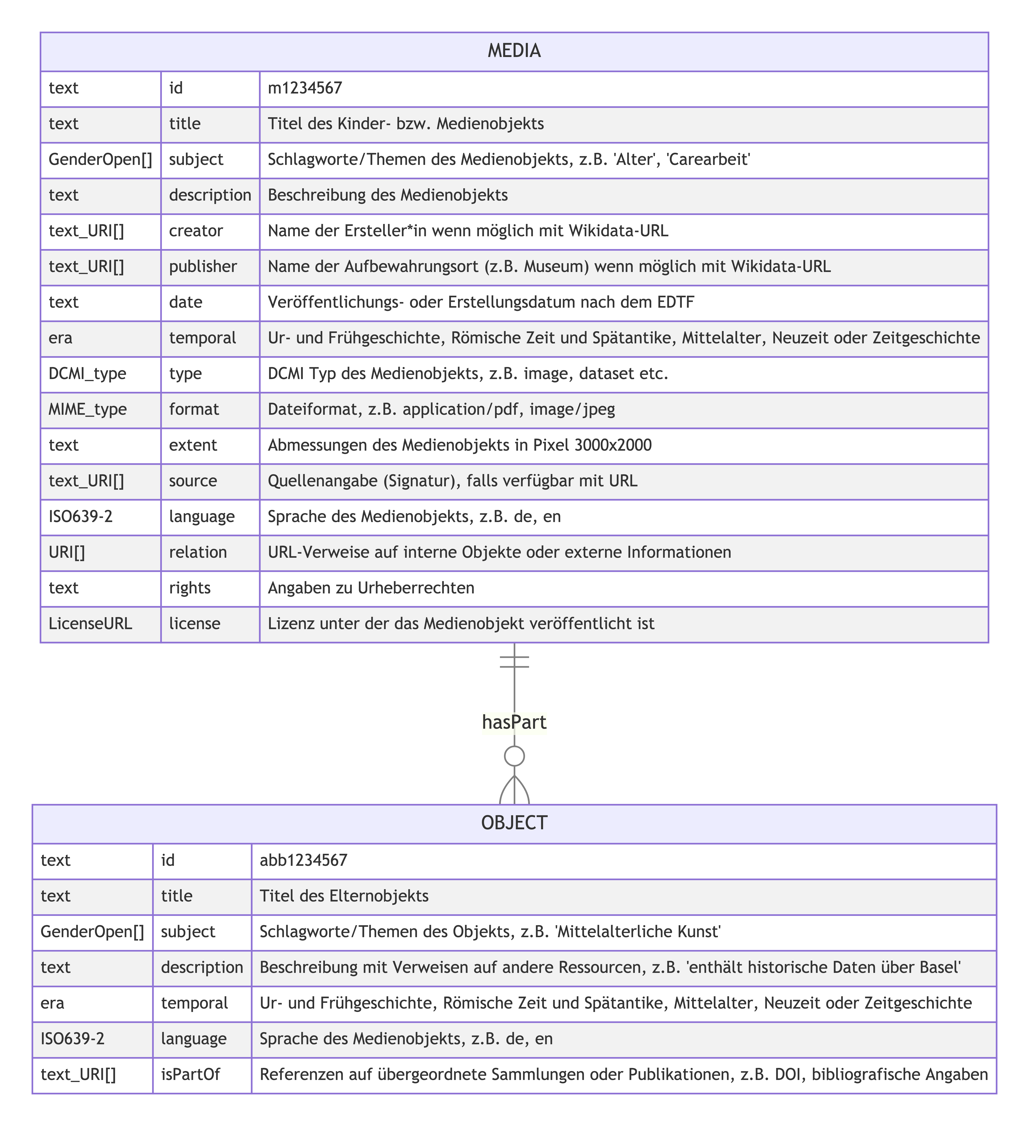

Quelle: [Artikel-Notizbuch](https://maehr.github.io/diskriminierungsfreie-metadaten/index.qmd.html)

# 4. Schritt-für-Schritt-Anleitung zur Erstellung von Metadaten für historische Quellen und Forschungsdaten

In diesem Kapitel wird eine detaillierte Anleitung zur Erstellung von Metadaten für historische Ressourcen präsentiert, wobei ein besonderer Fokus auf dem Umgang mit sensiblen Inhalten liegt. Die Anleitung beinhaltet bewährte Praktiken aus der bestehenden Fachliteratur sowie Erfahrungen, die im Rahmen von Stadt.Geschichte.Basel gesammelt wurden. Dabei werden nicht nur allgemeine Tipps zum Umgang mit Metadaten gegeben, sondern auch konkrete Schritte und Herausforderungen aus dem Projekt Stadt.Geschichte.Basel illustriert. Die Erfahrungen sind jeweils in den grauen Kästen vermerkt. Diese Schritt-für-Schritt-Anleitung dient sowohl Personen, die sich neu mit Metadaten befassen, als auch erfahrenen Fachpersonen als Ressource für die Gestaltung der Metadaten.

## 4.1 Erster Schritt: Vorbereitung

Der erste Schritt besteht darin, zu klären, welche Metadaten zu welchem Zweck und für welches Publikum gesammelt werden sollen. Die folgenden Fragen über die Art der Ressource, die Zielgruppe oder den Kontext helfen bei der Eingrenzung der relevanten Metadaten.

### 4.1.1 Was beschreibe ich?

Wird ein physisches Objekt, ein digitales Objekt oder eine digitale Darstellung eines physischen Objekts beschrieben? Diese Frage ist wichtig, da unterschiedliche Arten von Quellen unterschiedliche Informationen erfordern und spezifische Metadatenkategorien relevant sein können. Die grundlegenden Unterschiede sind:

* Physische Objekte sind materielle Gegenstände wie Bücher, Gemälde, Dokumente oder Artefakte. Beim Erstellen von Metadaten für physische Objekte müssen Informationen erfasst werden, die direkt mit dem Objekt selbst in Verbindung stehen. Dazu gehören physische Merkmale wie Grösse, Material, Zustand, Herkunft und allenfalls spezielle Merkmale oder Besonderheiten des Objekts.
* Digitale Objekte sind nicht-materielle Inhalte, die in digitaler Form vorliegen. Sie können unter anderem Texte, Bilder, Audio- oder Videodateien umfassen. Bei den Metadaten für digitale Objekte müssen technische Informationen wie Dateiformat und -typ, Dateigrösse oder Auflösung berücksichtigt werden. Ausserdem müssen Rechte und Lizenzen des digitalen Objektes geklärt und entsprechende Informationen zu Urheberrechten angegeben werden.
* Digitale Darstellungen physischer Objekte sind digitale Repräsentationen von physischen Objekten. Bei der Erstellung von Metadaten für digitale Darstellungen physischer Objekte müssen sowohl Informationen über das ursprüngliche physische Objekt als auch über die digitalen Aspekte erfasst werden.

|  |
| --- |
| Erfahrungen der Stadt.Geschichte.Basel |
| Bei den Ressourcen der Stadt.Geschichte.Basel handelt es sich vorwiegend um digitale Darstellungen physischer Objekte sowie um digitale Objekte. Vor diesem Hintergrund muss der Fokus bezüglich der Metadaten von Anfang an breit gesetzt werden. Das hat dazu geführt, dass im Verlauf des Erstellens des Metadatenschemas einzelne Felder hinzugefügt und später wieder verworfen wurden. |

### 4.1.2 Wer ist meine Zielgruppe?

Es ist wichtig, die Zielgruppe für die zu erstellenden Metadaten zu kennen, da sie die Relevanz, den Umfang und die Art der Metadaten beeinflusst. Auch die Zielgruppe, die auf die Metadaten zugreift, kann von Diskriminierungserfahrungen betroffen sein. Das muss berücksichtigt werden. Durch die Kenntnis der Zielgruppe können die Metadaten spezifisch auf die Bedürfnisse der Benutzer*innen angepasst werden.

|  |
| --- |
| Erfahrungen der Stadt.Geschichte.Basel |
| Die Hauptzielgruppe umfasst Forschende und Studierende, die nebst technischen Informationen auch Metadaten benötigen, die ihnen dabei helfen, den Kontext der Forschungsdaten zu verstehen. Beispiele dafür sind etwa Informationen über den historischen Zeitraum, die kulturellen oder politischen Bedingungen sowie die Quellenbasis. |

### 4.1.3 Welche Informationen werden benötigt, um die Ressource zu identifizieren?

Dies kann je nach Informationsstand und Art der Objekte mehr oder weniger Zeit in Anspruch nehmen. Es ist wichtig, mögliche Schwierigkeiten bei der Identifizierung von Beginn weg zu berücksichtigen. Beispielsweise können unvollständige oder beschädigte Informationen, wie beispielsweise verblasste Beschriftungen, die Identifizierung physischer Objekte erschweren.

|  |
| --- |
| Erfahrungen der Stadt.Geschichte.Basel |
| Stadt.Geschichte.Basel war bei der Identifikation der Informationen für die Ressourcen mit folgenden Schwierigkeiten konfrontiert: Insbesondere bei Archiven fehlten oftmals Beschreibungen zu einzelnen Ressourcen. Konkret fehlte etwa beim Plakat zu den sogenannten "Völkerschauen" (siehe Fallbeispiel 2) die Information, wer das Plakat herstellte. In solchen Fällen waren selbständige Recherchen oder eine Rücksprache mit den jeweiligen Gedächtnisinstitutionen erforderlich. |

### 4.1.4 Welche Informationen werden benötigt, um die Ressourcen in den richtigen Kontext zu setzen?

Um eine Ressource kontextualisieren zu können, müssen grundlegende Aspekte wie der historische Zeitraum, der geografische Kontext, der kulturelle und soziale Hintergrund sowie die Quellenbasis berücksichtigt werden. Mit der Kontextualisierung der historischen Ressource wird sichergestellt, dass die Ressource nicht isoliert betrachtet, sondern in einen grösseren historischen, sozialen und politischen Kontext gestellt wird.

|  |
| --- |
| Erfahrungen der Stadt.Geschichte.Basel |
| Stadt.Geschichte.Basel legt besonderen Wert auf die Kontextualisierung, um nicht unkritisch Diskriminierung in einzelnen Ressourcen zu reproduzieren. Für die Recherche stützt sich Stadt.Geschichte.Basel unter anderem auf Informationen aus den Bänden des Projekts sowie auf historische Nachschlagewerke wie dem [Basler Stadtbuch](https://www.baslerstadtbuch.ch/home.html) oder dem [Historische Lexikon der Schweiz](https://hls-dhs-dss.ch/). Um eine weiterführende Recherche zu ermöglichen und zu erleichtern, sind die entsprechenden Nachschlagewerke im Fliesstext der Quellenbeschreibung direkt verlinkt. |

Im untenstehenden Beispiel aus den Ressourcen der Stadt.Geschichte.Basel werden die Schritte zur Kontextualisierung einer Quelle ausgeführt.

### 4.1.5 Beispiel: Beschreibung der Reproduktion des Plakates "Völkerschau in Basel 1926"

Im Zeitraum zwischen 1879 und 1935 fanden im Basler Zoo 21 sogenannte “[Völkerschauen” (Achtung Link führt zu diskriminierenden Bildern)](https://www.baslerstadtbuch.ch/stadtbuch/1992/1992_2247.html) - heute auch Menschenzoos genannt - statt, in denen Menschen aus verschiedenen Kulturen ausgestellt wurden. Schweizweit fanden solche Schauen bis ins Jahr 1964 statt. Bei diesen Veranstaltungen wurden Menschen entweder in festen Einrichtungen, mobilen Zoos oder sogar in Zirkusvorführungen zur Schau gestellt. Dahinter stand ein rassistisches, imperialistisches und kolonialistisches Menschenbild. Die in den Werbeplakaten verwendete Bildsprache bediente sich an kolonialen Fantasien der europäischen Bevölkerung und stellte die Menschen als vermeintlich”primitiv”, “wild”, “kriegerisch” und “exotisch” dar, was zu einer Aufrechterhaltung von negativen Stereotypen führte. Die Schauen waren in der Ideologie der “Rassentheorie” verwurzelt, die eine Überlegenheit der europäischen Bevölkerung gegenüber anderen Kulturen auf angeblich wissenschaftlicher Grundlage behauptete. Die Ideologie der [Rassentheorie](https://hls-dhs-dss.ch/de/articles/060537/2024-04-08/) wurde genutzt, um die Ausstellung dieser Menschen als akzeptabel darzustellen, indem sie als blosse Objekte zur Unterhaltung des Publikums behandelt wurden. Die tief verwurzelten Stereotypen und Vorurteile wurden über Generationen hinweg in [Kultur und Sprache](https://mirsindvoda.ch/voelkerschauen-in-der-schweiz/) weitergegeben, sei es durch Bücher, Filme oder Erzählungen. Einige der Bilder, die einst dazu gedient haben sollen, die Unterdrückung oder vermeintliche "Rettung" und den "Schutz vor sich selbst" bestimmter "primitiver und unzivilisierter Völker" zu rechtfertigen, bestehen teilweise noch bis heute und manifestieren sich in unterschiedlichen Formen von Diskriminierung

In die Beschreibung der Reproduktion des Plakates "Völkerschau in Basel 1926" (siehe Beispiel 2) sind folgende Überlegungen eingeflossen

#### 4.1.5.1 Entstehungskontext der Ressource

Zunächst ist es wichtig, die Ressource in einen historischen Kontext zu stellen. Rassistische Ideologien haben sich im Laufe der Geschichte verändert, und auch das Verständnis von Rassismus hat sich gewandelt. Daher ist es wichtig, die Ressource im Kontext ihrer Entstehungszeit zu analysieren, um zu verstehen, wie rassistische Überzeugungen zu dieser Zeit verbreitet waren.

##### 4.1.5.1.1 Sozialer und politischer Kontext

Diskriminierungsformen wie Rassismus sind eng mit sozialen, politischen, wissenschaftlichen, ökonomischen und kulturellen Strukturen verbunden. Die Auseinandersetzung mit dem gesellschaftlichen und politischen Kontext ermöglicht es, Faktoren wie rechtliche und soziale Diskriminierung, koloniale Herrschaftssysteme, diskriminierende Rezeptions- und Reproduktionspraktiken sowie allgemeine institutionelle Strukturen zu erkennen. Dieses Wissen hilft auch, die Motivation hinter Darstellungen wie dem Plakat des Basler Zoos besser einzuschätzen und kritisch zu hinterfragen.

##### 4.1.5.1.2 Quellenbeschreibung

Zu jeder Kontextualisierung gehört eine inhaltliche Beschreibung der Quelle, um die spezifischen Diskriminierungsformen zu benennen. Auch die Intention der Quelle ist für das Verständnis des Kontextes notwendig. Im Fall des oben beschriebenen Beispiels wurde das Plakat unter anderem deshalb erstellt, um einem weissen Publikum die Sensation anzupreisen, eine vermeintlich “primitive” und “exotischen” Bevölkerungsgruppe sehen zu können.

##### 4.1.5.1.3 Kontext der Autor*innen

Informationen über die Verfasser*innen der Quelle können ebenfalls dazu beitragen, Aufschluss darüber zu geben, warum bestimmte Diskriminierungsformen in der Quelle dargestellt werden. Fragen wie "Wer war die Person?" "Was war ihre Position?" "Welche Überzeugungen könnten ihre Sichtweise beeinflusst haben?" können gestellt werden.

##### 4.1.5.1.4 Interpretation und Rezeption

Bei der Kontextualisierung ist es wichtig, die historische Interpretation und Rezeption zu berücksichtigen. Wie wurde die Quelle zur Zeit ihrer Entstehung von der breiten Öffentlichkeit interpretiert? Wie wird sie heute interpretiert? Welche Kontroversen oder Diskussionen gab es um die Quelle? Es ist wichtig, immer die historische und die gegenwärtige Seite gegenüber zu stellen sowie auf Kontinuitäten von Diskriminierungsformen hinzuweisen, um die Quelle richtig bewerten zu können und vor allem, um die Diskriminierung, die sie enthält, besser aufzeigen zu können.

##### 4.1.5.1.5 Begriffe

In den letzten Jahren hat die öffentliche Debatte, wie mit diskriminierenden Begriffen in Metadaten umgegangen werden soll, zugenommen. Auch Museen, Archive und Bibliotheken stellen sich vermehrt die Frage, welche Methoden angewendet werden sollen, damit Diskriminierung nicht reproduziert wird. Im Folgenden werden drei unterschiedliche Ansätze erläutert. Bei der “Titelkontextualisierung” wird zwar der diskriminierende Begriff benannt, aber gleichzeitig kritisch kontextualisiert, wobei der Umfang der Kontextualisierung stark variieren kann. Ein anderer Ansatz ist die “Titelverfremdung”. Dabei können die Titel auf den Kopf gestellt, durchgestrichen oder gespiegelt werden. Ausserdem ist die Einbindung von Sternchen möglich, bei der die einzelnen Buchstaben durch Asterisken ersetzt werden. Als dritte Methode kann der Titel geändert werden. Wichtig ist dabei, diesen Prozess der Titeländerung zu dokumentieren. Warum wurde der Begriff geändert und wer hat dem Objekt seinen Titel gegeben? Zudem ist es für die Objektgeschichte oder Sammlungsgeschichte nicht unwichtig, aus welcher Perspektive das Objekt rezipiert wurde und aus welcher Motivation das Objekt gesammelt wurde.

|  |
| --- |
| Erfahrungen der Stadt.Geschichte.Basel |
| Das Projekt hat sich für die Methode der “Titelkontextualisierung” entschieden - unter anderem wegen der besseren Durchsuchbarkeit auf der Forschungsdatenplattform. Weil der Schlagwortindex-GenderOpen gezielt sensible Schlagworte enthält, lassen sich Diskriminierungen in historischen Quellen einfacher finden. Die diskriminierenden Inhalte werden auf der Webseite jeweils mit einer Triggerwarnung angezeigt. |

### 4.1.6 Wie werden die Metadaten der Zielgruppe zugänglich gemacht?

Es gibt eine Vielzahl von Möglichkeiten, Metadaten der Zielgruppe zugänglich zu machen. So können Metadaten etwa in öffentlichen Bibliotheken, Archiven oder Online-Archiven - sogenannten Repositorien - veröffentlicht werden. Wichtig ist hierbei zu beachten, dass bei Open Data Plattformen nicht immer kontrolliert werden kann, wer und wie die Metadaten verwendet werden.

|  |
| --- |
| Erfahrungen der Stadt.Geschichte.Basel |
| Stadt.Geschichte.Basel betreibt eine Forschungsdatenplattform. Diese wird als zentrales Repositorium dienen, in dem alle Forschungsressourcen gesammelt und für die Öffentlichkeit nach den FAIR-Prinzipien zugänglich gemacht werden. Nutzer*innen können einfach auf die Plattform zugreifen, die umfangreiche Datenbank durchsuchen und relevante Ressourcen für ihre spezifischen Bedürfnisse finden. Daher ist es wichtig, klare und präzise Informationen darüber zu liefern, wem diese Ressourcen gehören und wer sie nutzen kann. Die Details zu Eigentum und Nutzungsrechten werden deutlich in den Metadaten jeder Ressource angegeben. |

## 4.2 Schritt Zwei: Metadatenfelder festlegen

Für die Festlegung der Metadatenfelder empfiehlt es sich, von einem Standard auszugehen und die Liste entsprechend der eigenen Bedürfnisse anzupassen.

Stadt.Geschichte.Basel ist von den 15 Feldern von Dublin Core Standard ausgegangen:

| Metadatenfeld | Beschreibung |
| --- | --- |
| Contributor | Eine Entität, die Beiträge zur Ressource leistet. |
| Coverage | Das räumliche oder zeitliche Thema der Ressource, die räumliche Anwendbarkeit der Ressource oder die Zuständigkeit, unter der die Ressource relevant ist. |
| Creator | Eine Entität, die hauptsächlich für die Erstellung der Ressource verantwortlich ist. |
| Date | Ein Zeitpunkt oder ein Zeitraum, der mit einem Ereignis im Lebenszyklus der Ressource verbunden ist. |
| Description | Eine Beschreibung der Ressource. |
| Format | Das Dateiformat, das physische Medium oder die Abmessungen der Ressource. |
| Identifier | Ein eindeutiger Verweis auf die Ressource in einem gegebenen Kontext. |
| Language | Die Sprache der Ressource. |
| Publisher | Eine Entität, die für die Bereitstellung der Ressource verantwortlich ist. |
| Relation | Eine verwandte Ressource. |
| Rights | Informationen über in der Ressource und über die Ressource gehaltene Rechte. |
| Source | Eine verwandte Ressource, von der die beschriebene Ressource abgeleitet ist. |
| Subject | Das Thema der Ressource. |
| Title | Ein Name, der der Ressource gegeben wird. |
| Type | Die Art oder das Genre der Ressource. |

Während mit der Beantwortung der in Schritt eins gestellten Fragen begonnen wird, kann es hilfreich sein, diejenigen Informationen aufzulisten, die als Datenpunkte aufgenommen werden sollen. Das können beispielsweise Titel, Thema, Zugriffsrechte, usw. sein. Wenn zum Beispiel Bilder auf einer Karte überlagert werden sollen, müssen Koordinatendaten aufgenommen werden. Die Erstellung der Metadatenliste erfolgt schrittweise und parallel zur Annotation der einzelnen Ressourcen. Es kann sein, dass während der Quellenannotationen einige Datenpunkte wieder verworfen werden müssen, da sie für die Gesamtheit der Ressourcen nicht erhoben werden können.

Während die einzelnen Ressourcen annotiert werden, muss entschieden werden, ob bestehende Metadatenschemas wie das Dublin Core Metadata Element Set übernommen, angepasst oder ein eigenes Schema erstellt werden soll. Die Übernahme von fertigen Schemas oder deren Ergänzung durch einzelne Elemente hat gegenüber der Erstellung eines eigenen Schemas mehrere Vorteile. So werden etwa Kosten und Aufwand gespart, die Schemas sind benutzerfreundlich und interoperabel.

|  |
| --- |
| Erfahrungen der Stadt.Geschichte.Basel |
| Beim Erstellen der Metadatenliste hat sich gezeigt, dass die Übernahme der Standardfelder von Dublin Core eine gute Grundlage für die weitere Arbeit bietet. So wurde beispielsweise anhand des Feldes “Date” das Feld “Era” hinzugefügt, um ein noch breiteres zeitliches Spektrum angeben zu können. |

## 4.3 Schritt Drei: Bereits vorhandene Metadaten zusammenstellen

Schon während des Auflistens von Datenpunkten kann überlegt werden, welche beschreibenden Informationen oder Metadaten bereits vorliegen. Diese Informationen können als Erstes in das Metadatenschema eingefügt werden. Oftmals liegen bei Gedächtnisinstitutionen schon Informationen bereit, welche in die Metadatenschemas integriert werden können.

Folgende Fragen sind dabei zentral: Welche Elemente oder welche Art von Informationen sind in den Gedächtnisinstitutionen aufgezeichnet oder dargestellt? Ein besonderes Augenmerk muss darauf gelegt werden, welche Ideologien in einem gewissen historischen Kontext gesellschaftlich und institutionell vorherrschend waren, damit nicht diskriminierende Perspektiven, die den Informationen inhärent sind, reproduziert werden. Weitere Fragen sind: Fehlen Informationen über die Ressourcen? Gibt es Informationen, die schwer zu finden oder zu erstellen sind? Bei der letzten Frage müssen je nach Ressourcenverfügbarkeit weitere Recherchen gemacht werden, bei der Institution der Quelle nachgefragt oder sonst ein Feld leer gelassen werden.

## 4.4 Schritt Vier: Zeitmanagement beachten

Es ist wichtig, dass das "goldene Minimum" gefunden wird. Was genau das goldene Minimum im Rahmen des jeweiligen Projekts ist, hängt von den Projektzielen und den verfügbaren Ressourcen ab.

Es muss bestimmt werden, welche Informationen wichtig sind, um das Auffinden und die Identifikation zu erleichtern sowie einen ausreichenden Kontext zu liefern, aber nicht mehr. Insbesondere der Text zur Kontextualisierung der Quelle soll zwar die wichtigsten Informationen enthalten, ins Detail muss er jedoch nicht gehen. Falls eine Gedächtnisinstitution bereits über einen längeren beschreibenden Text zur Ressource verfügt, kann nachgefragt werden, ob Aspekte daraus übernommen werden dürfen. Dies kann viel Zeit für weitere Recherchen einsparen.

Ebenfalls ist es wichtig, zeitliche Limiten für die Annotation einzelner Quellen festzusetzen. So wird nicht zu viel Rechercheaufwand für einzelne Quellen aufgewendet. Darüber hinaus kann es hilfreich sein, vor der eigentlichen Quellenannotation einen Überblick über die gesamte Quellenlage zu erstellen. Ziel dabei ist es, eine ungefähre Vorstellung über die Anzahl an Quellen mit Diskriminierung zu erhalten. Anhand von Erfahrungswerten kann abgeschätzt werden, wie viel Aufwand für die einzelnen Quellen benötigt wird.

|  |
| --- |
| Erfahrungen der Stadt.Geschichte.Basel |
| Es kann hilfreich sein, von den vorhandenen Informationen aus den Gedächtnisinstitutionen auszugehen und dann die weiter oben beschriebenen Schritte durchzugehen. Für das Zeitmanagement war es besonders hilfreich, dass Informationen zu den Quellen direkt aus den einzelnen Bänden genommen werden konnten. Schwierig war es hingegen, vor den Annotationen einen Gesamtüberblick zu den Quellen mit Diskriminierung zu erhalten. So wurde die Liste potenziell diskriminierender Themen erst erstellt, nachdem das Projekt eine grössere Anzahl von Quellen annotiert hatte. |

## 4.5 Schritt Fünf: Metadatenpunkte fertigstellen

In diesem Schritt wird die Liste der Datenpunkte fertiggestellt. Diese Liste kann als eigenes Metadatenschema kodifiziert oder auf ein bestehendes Schema, wie z.B. Dublin Core übertragen werden. Diesen Weg hat Stadt.Geschichte.Basel gewählt.

In vielen Fällen, insbesondere bei komplexen Objekten oder hierarchisch strukturierten Archiv- und anderen Sammlungsarten, kann auch eine Kombination von Schemata die beste Lösung sein (z. B. MARC oder BIBFRAME und/oder EAD auf der Ebene der Sammlung; MARC, Dublin Core, MODS, VRA Core oder LIDO auf der Ebene der Objekte).

## 4.6 Sechster Schritt: Datenwertstandards wählen

Institutionen müssen eine sorgfältige Auswahl an geeigneten Metadatenschemata, kontrollierten Vokabularen (einschliesslich sammlungsspezifischer Thesauri und lokaler Auswahllisten) und Katalogisierungsstandards treffen. Folgende Fragen müssen dabei gestellt werden: Sollen Datenwertstandards (kontrollierte Vokabulare, Thesauri, Kodierungs- oder Formatierungsstandards) verwendet werden? Wenn ja, welche Standards sollen für welche Felder gelten? Kontrollierte Vokabulare sind zu bevorzugen, da diese für die Weiterverwendung der Forschungsdaten als Basis für interoperable Schnittstellen dienen können.

Alternativ können auch eigene Standards für Datenwerte erstellt werden, beispielsweise ein themenspezifisches Vokabular oder eine kontrollierte Liste von Namen. Wichtig ist die Dokumentation der Entscheidung und der Vokabulare.

|  |
| --- |
| Erfahrungen der Stadt.Geschichte.Basel |
| Im Falle des Feldes "Subject" hat Stadt.Geschichte.Basel den Schlagwortindex GenderOpen als kontrolliertes Vokabular gewählt, um die verschiedenen Diskriminierungsformen beschreiben zu können. |

## 4.7 Siebter Schritt: Checkliste

Bei der Erstellung oder Bewertung von Metadaten ist es wichtig, sich immer wieder zu fragen:

* **Genauigkeit:** Sind die erfassten Daten korrekt und sachlich?
* **Vollständigkeit:** Wurden alle relevanten Daten vollständig erfasst?
* **Konsistenz:** Wurden die Daten konsistent eingegeben? Wird derselbe Satz von Metadatenelementen verwendet, um alle Ressourcen in der Sammlung zu beschreiben? Werden die Daten in demselben Format eingegeben?
* **Interoperabilität:**Sind die Daten maschinenlesbar? Können die Metadaten leicht in ein anderes System migriert und von diesem verstanden werden? Können sie mit anderen Metadatensätzen oder Sammlungen zusammengeführt werden?
* **Inklusivität:**Sind die Daten inklusiv, nicht abwertend und frei von Vorurteilen und schädlicher Sprache? Falls historische Begriffe verwendet werden: Werden sie korrekt kontextualisiert? Sind die verwendeten Begriffe für die beschriebene Ressource geeignet? Stimmen die Begriffe und beschreibenden Informationen mit der Art und Weise überein, wie die Ersteller*innen oder Nutzer*innen einer Ressource diese beschreiben könnten?
* **Ethische Überlegungen:**Enthalten die Daten persönliche, identifizierende oder anderweitig sensible Informationen? Sind die Rechte vorhanden, die in den Daten enthaltenen Informationen aufzuzeichnen oder zu veröffentlichen? Werden die Mitwirkenden an den Daten und die darin zitierten Ressourcen genannt?

# 5. Beispiele

Auf der [Forschungsdatenplattform](https://forschung.stadtgeschichtebasel.ch/) werden Forschungsdaten und weitere Ressourcen der Stadt.Geschichte.Basel über eine benutzer*innenfreundliche Oberfläche Forschenden, Studierenden und Geschichtsinteressierten zur Verfügung gestellt. Jede Ressource (eine Quelle, ein Foto, eine Illustration, ein Datensatz etc.) wird mit Metadaten versehen, im Vier-Augen-Prinzip von Fachleuten geprüft, veröffentlicht und langzeitarchiviert. Die Daten können frei heruntergeladen werden und verweisen auf andere Informationsquellen und Vermittlungsangebote. Die Stadt.Geschichte.Basel nimmt auch Daten anderer Projekte auf, insofern ein Bezug zu Basel gegeben ist.

## 5.1 Das Bad zu Leuk

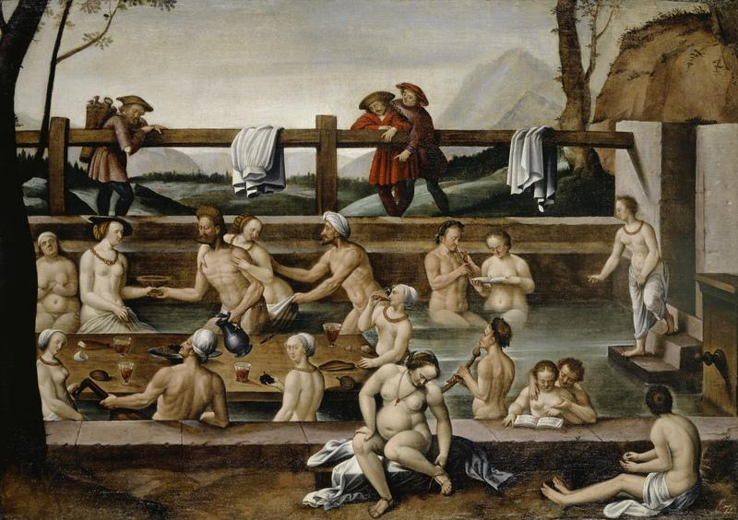

Das Bad zu Leuk

| **Feldname** | **Wert** |
| --- | --- |
| Id | m13456 |
| Title | Das Bad zu Leuk |
| Subject | Kunst, Sexismus, Sexualität, sexuelle Belästigung, Gesellschaft, Körper, Intimität, Erotik |
| Description | Das Genrebild von [Hans Bock](https://hls-dhs-dss.ch/de/articles/019088/2002-11-07/) zeigt eine Gruppe von Menschen, die ein [Bad](https://hls-dhs-dss.ch/de/articles/016308/2017-05-04/#HVondenAnfE4ngenbisindiefrFCheNeuzeit) nehmen, ein beliebter Zeitvertreib im 16. Jahrhundert. Neben den hygienischen Vorteilen bot das Bad auch Gelegenheit zur Erholung und Geselligkeit. Für die Posen seiner Figuren verwendete Bock Vorbilder aus anderen Werken. So war die am Beckenrand sitzende Frau bereits in seinem [Venustanz](https://stadtgeschichtebasel.ch/blog/1000-jahre-10-geschichten-skandal-goetzendienst-und-bilderstreit-im-basler-muenster) zu sehen. Der Stil des Gemäldes erinnert an Lucas Cranachs Jungbrunnen, der den mittelalterlichen Glauben widerspiegelt, dass bestimmte Bäder heilen oder verjüngen können. Es ist zu erwähnen, dass beide Gemälde die Geschlechternormen der Zeit widerspiegeln. Darüber hinaus wurden Frauen im 16. Jahrhundert oft objektiviert und als kindlich und unschuldig stereotypisiert, was sich in der Darstellung junger, unverhüllter Körper in der Kunst widerspiegelt. |
| Creator | Hans Bock d. Ä. [Q693916](https://www.wikidata.org/wiki/Q693916) |
| Publisher | Städelmuseum Frankfurt [Q163804](https://www.wikidata.org/wiki/Q163804) |
| Date | 1579 |
| Temporal | Mittelalter |
| Type | Image |
| Format | image/jpeg |
| Extent | 6676 x 4704 |
| Source | Städelmuseum Inv. 2233 |
| Language |  |
| Relation | <https://www.staedelmuseum.de/go/ds/2233> |
| Rights | Bilddaten gemeinfrei - Kunstmuseum Basel  KMB, Inv. 87 |
| License | <https://creativecommons.org/publicdomain/mark/1.0/> |

## 5.2 Plakat zur Völkerschau in Basel, 1926

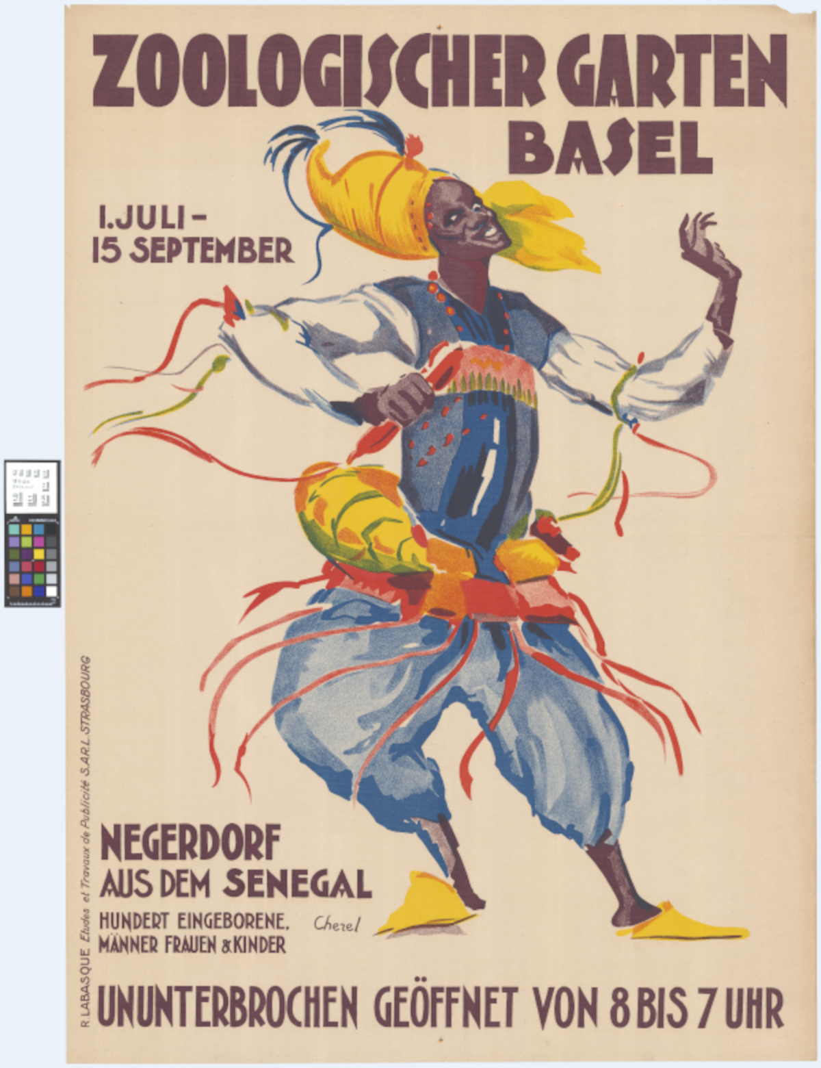

Plakat zur Völkerschau in Basel, 1926

| **Feldname** | **Wert** |
| --- | --- |
| Id | m13457 |
| Title | Plakat zur Völkerschau in Basel, 1926 |
| Subject | Kolonialismus, Imperialismus, Rassismus, Öffentlichkeit, Kultur |
| Description | Im Zeitraum zwischen 1879 und 1935 fanden im Basler Zoo 21 sogenannte “[Völkerschauen” (Achtung Link führt zu diskriminierenden Bildern)](https://www.baslerstadtbuch.ch/stadtbuch/1992/1992_2247.html) - heute auch Menschenzoos genannt - statt, in denen Menschen aus verschiedenen Kulturen *ausgestellt* wurden. Schweizweit fanden solche Schauen bis ins Jahr 1964 statt. Bei diesen Veranstaltungen wurden Menschen entweder in festen Einrichtungen, mobilen Zoos oder sogar in Zirkusvorführungen zur Schau gestellt. Dahinter stand ein rassistisches, imperialistisches und kolonialistische*s* Menschenbild. Die in den Werbeplakaten verwendete Bildsprache bediente sich an kolonialen Fantasien der europäischen Bevölkerung und stellte die Menschen als vermeintlich”primitiv”*,* “wild”, “kriegerisch” und “exotisch” dar, was zu einer Aufrechterhaltung von negativen Stereotypen führte. Die Schauen waren in der Ideologie der “Rassentheorie” verwurzelt, die eine Überlegenheit der europäischen Bevölkerung gegenüber anderen Kulturen auf angeblich wissenschaftlicher Grundlage behauptete. Die Ideologie der [Rassentheorie](https://hls-dhs-dss.ch/de/articles/060537/2024-04-08/) wurde genutzt, um die Ausstellung dieser Menschen als akzeptabel darzustellen, indem sie als blosse Objekte zur Unterhaltung des Publikums behandelt wurden. Die tief verwurzelten Stereotypen und Vorurteile wurden über Generationen hinweg in [Kultur und Sprache](https://mirsindvoda.ch/voelkerschauen-in-der-schweiz/) weitergegeben, sei es durch Bücher, Filme oder Erzählungen.Einige der Bilder, welche einst dazu gedient haben sollen, die Unterdrückung oder vermeintliche "Rettung" und den "Schutz vor sich selbst" bestimmter "primitiver und unzivilisierter Völker" zu rechtfertigen, bestehen teilweise noch bis heute und manifestieren sich in unterschiedlichen Formen von Diskriminierung. | |
| Creator |  |
| Publisher | StaBS [Q2324698](https://www.wikidata.org/wiki/Q2324698) |
| Date | 1926 |
| Temporal | Zeitgeschichte |
| Type | Image |
| Format | image/tiff |
| Extent | 23376 x 30371 |
| Source | StaBs BSL 1001 N 7 |
| Language | Deutsch |
| Relation | <https://dls.staatsarchiv.bs.ch/records/135592> |
| Rights | print und print digital (2022-)  Staatsarchiv Basel-Stadt, BSL 1001 N 7 |
| License | <https://creativecommons.org/publicdomain/mark/1.0/> |

## 5.3 Schnitzerei am Chorgestühl des Basler Münsters

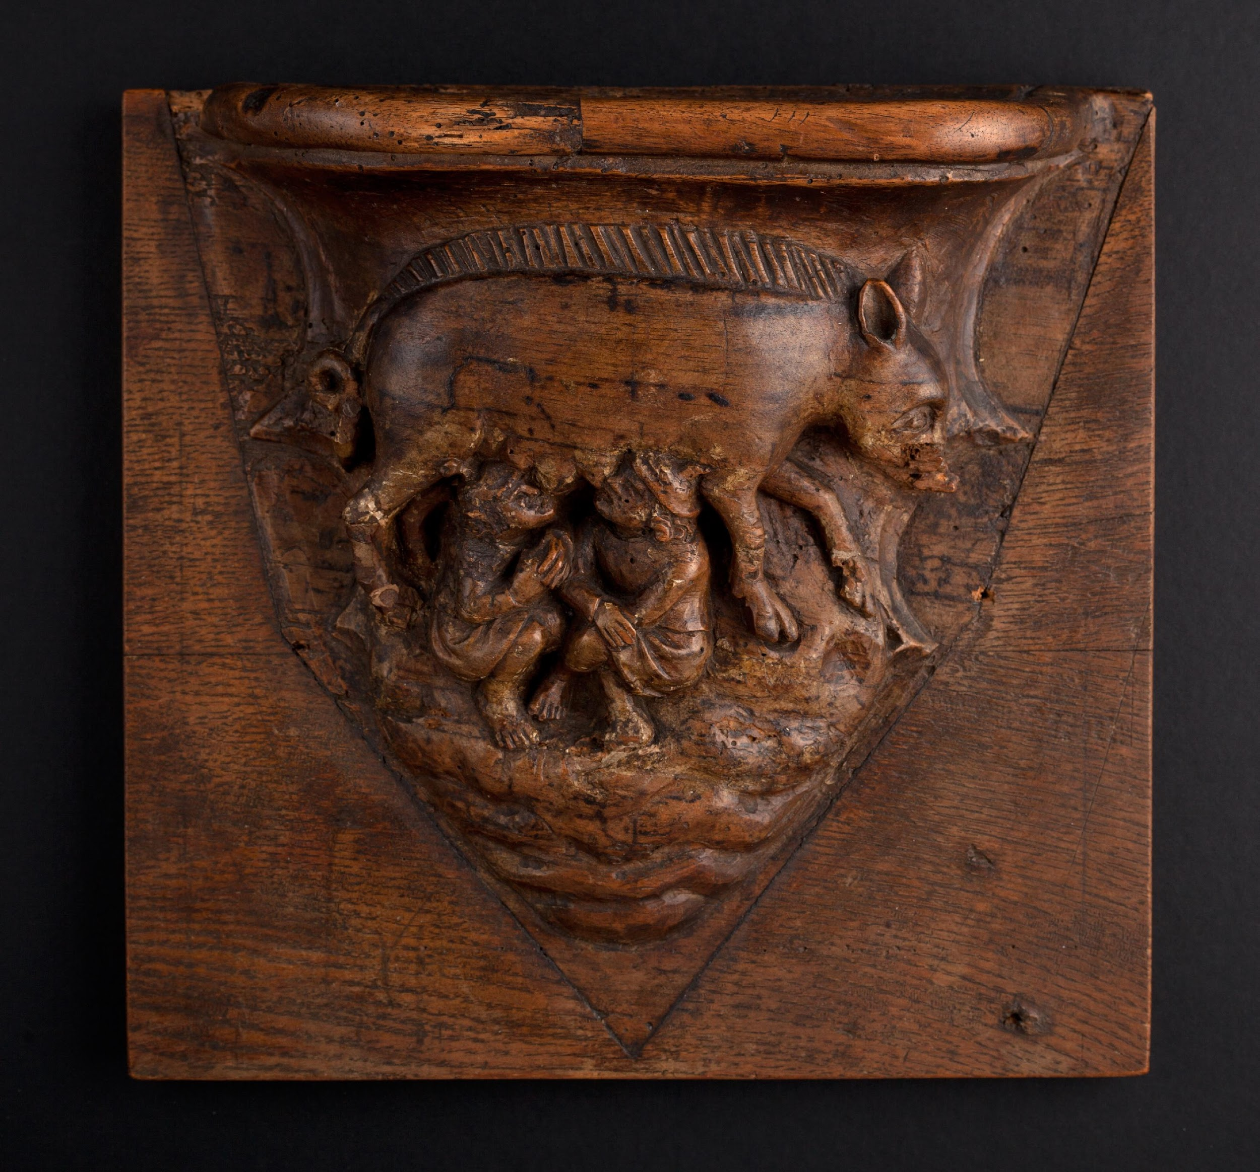

Schnitzerei am Chorgestühl des Basler Münsters

| **Feldname** | **Wert** |
| --- | --- |
| Id | m13458 |
| Title | Schnitzerei am Chorgestühl des Basler Münsters |
| Subject | Antisemitismus, Judentum, Kunst, Religion, Kirche |
| Description | Ein Schnitzwerk im Chorgestühl des Basler Münsters aus der Zeit um 1380 zeigt eine beleidigende Darstellung von jüdischen Personen. Das Bild zeigt zwei Personen, die Milch direkt von einer Sau trinken, was eine Karikatur des jüdischen Nahrungstabus für Schweine ist. Ausserdem symbolisierten Schweine im Mittelalter Sünde und Unreine sowie in der christlichen Ikonographie steht das Schwein sinnbildlich für den Teufel. Die jüdischen Personen werden [im Chorgestühl](https://www.gra.ch/bildung/glossar/judensau/) in der damals gesetzlich vorgeschriebenen Kleidung dargestellt. So tragen die Personen spitze Hüte. Die Darstellungen zeugen von religiösen sowie kulturellen Vorstellungen, jüdische Personen zu diskriminieren und gesellschaftlich auszuschliessen. In Europa gab es mindestens 50 solcher Darstellungen, die auch in oder an Rathäusern angebracht waren. Einige bestehen noch heute. Das Original der Schnitzerei im Basler Münster wurde aus ungeklärten Gründen zerstört. Die Replika wurde erst im Jahr 1996 entfernt und befindet sich nun im Jüdischen Museum der Schweiz. | |
| Creator |  |
| Publisher | Denkmalpflege Basel Stadt [Q27479725](https://www.wikidata.org/wiki/Q27479725) |
| Date | 1384/1390 |
| Temporal | Mittelalter |
| Type | Image |
| Format | image/tiff |
| Extent | 3887 x 3619 |
| Source | Sammlung Münsterfoto |
| Language |  |
| Relation |  |
| Rights | In Copyright  Kantonale Denkmalpflege Basel-Stadt, Foto Hans Grunert |
| License | <http://rightsstatements.org/vocab/InC-RUU/1.0/> | |

## 5.4 Hie Basel Hie Schweizer Boden - Liste 3

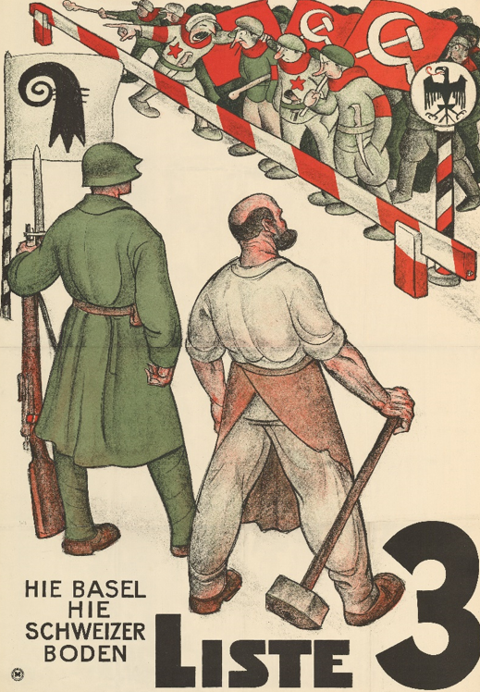

Hie Basel Hie Schweizer Boden - Liste 3

| **Feldname** | **Wert** |
| --- | --- |
| Id | m13459 |
| Title | Hie Basel Hie Schweizer Boden - Liste 3 |
| Subject | Politik, Rassismus, Diskurs, Nationalismus, Nationalstaat, Sozialismus, Werbung |
| Description | Das undatierte Wahlplakat der Bürger- und Gewerbepartei (BGP), das von [Otto Plattner](https://hls-dhs-dss.ch/de/articles/048316/2010-09-28/) erstellt wurde, spiegelt die ideologischen Auswirkungen des [Generalstreiks](https://www.baslerstadtbuch.ch/chronik/1919/08/01/am-donnerstag-31-juli-brach-in-basel-ein-generalstreik-aus.html) wider. Die bürgerliche Partei versuchte, dem Aufstieg der Kommunistischen Partei (KP) entschieden entgegenzutreten und nutzte dabei rassistische Darstellungen: Auf dem Plakat wird das Schreckgespenst des Kommunismus als eine gewalttätige Menschenmenge mit überzeichneten Nasen dargestellt, die als Bedrohung für die Schweiz und ihre Bürger*innen angesehen wird. |
| Creator | Otto Plattner [Q1748710](https://www.wikidata.org/wiki/Q1748710) |
| Publisher | Plakatsammlung, Schule für Gestaltung |
| Date | 1925~ |
| Temporal | Zeitgeschichte |
| Type | Image |
| Format | image/tiff |
| Extent | 2877 x 4096 |
| Source | CH-000957-X:4432 |
| Language | Schweizerdeutsch |
| Relation | <https://commons.wikimedia.org/wiki/File:CH-000957-X-4432_Plattner.tif> |
| Rights | Public Domain  Plakatsammlung SfG Basel, Fotoarchiv Hofmann |
| License | <https://creativecommons.org/publicdomain/mark/1.0/> |

## 5.5 Zeitungsinserat in der National-Zeitung, 1955

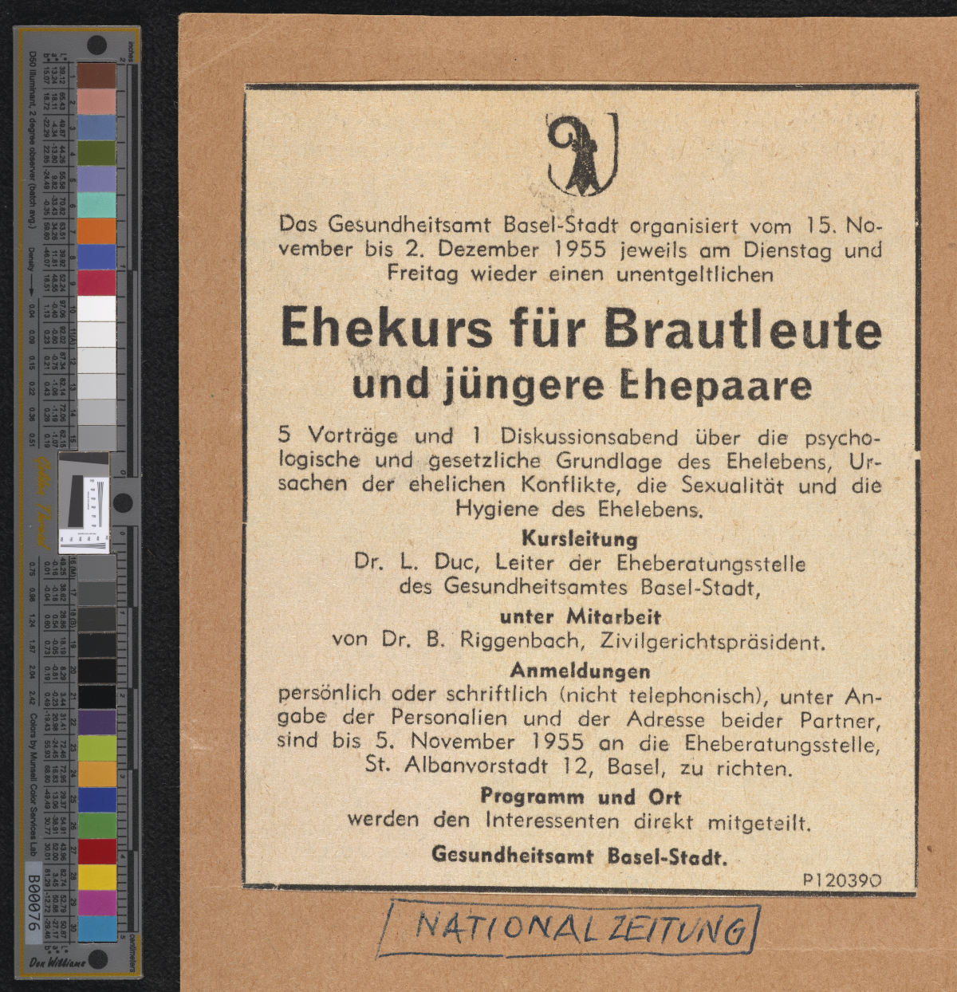

Zeitungsinserat in der National-Zeitung, 1955

| **Feldname** | **Wert** |
| --- | --- |
| Id | m13410 |
| Title | Zeitungsinserat in der National-Zeitung, 1955 |
| Subject | Bildung, Biologismus, Rassismus, Ableismus, Ehe, Patriarchat, Sexismus, Sexualität, Familie, Familienbild, Familienform, Presse |
| Description | Seit 1933 wurde eine Ehe- und Sexualberatungsstelle vom Gesundheitsamt Basel-Stadt eingerichtet. Neben individuellen Sprechstunden wurden auch Ehekurse für Verlobte und Neuverheiratete angeboten. In diesen Kursen wurden die Teilnehmenden in Bereichen wie Medizin, Hygiene, Psychologie und Recht geschult. Die Gründung der Beratungsstelle hatte eugenische Motiv. Die Absicht bestand darin, nicht nur über Verhütung aufzuklären, sondern auch Eheanwärter*innen in zeitgenössischer Vererbungslehre zu informieren. Solche eugenischen Ansätze gingen auch von leitenden Ärzten der Basler Psychiatrie aus. Sie beeinflussten auch die gesetzlichen Bestimmungen des Schweizerischen Zivilgesetzbuches über die Eheschliessung von "Geisteskranken" und die Appelle in der Eheberatung, insbesondere zu Themen wie Sterilisation, Abtreibung, Einbürgerung, Ausweisung und Rückführung. |
| Creator | Gesundheitsamt Basel-Stadt [Q33121140](https://www.wikidata.org/wiki/Q33121140) |
| Publisher | StaBS [Q2324698](https://www.wikidata.org/wiki/Q2324698) |
| Date | 1955 |
| Temporal | Zeitgeschichte |
| Type | Text |
| Format | image/tiff |
| Extent | 7508 x 7785 |
| Source | StaBS, SD-REG 5a 0.21.0 (1) 2 |
| Language | Deutsch |
| Relation | <https://dls.staatsarchiv.bs.ch/records/373373> |
| Rights | In Copyright  StABS, SD-REG 5a 0.21.0 (1) 2 |
| License | <http://rightsstatements.org/vocab/InC/1.0/> | |

## 5.6 Die ausländische Wohnbevölkerung von Basel-Stadt nach Heimatnation, 1920–1965

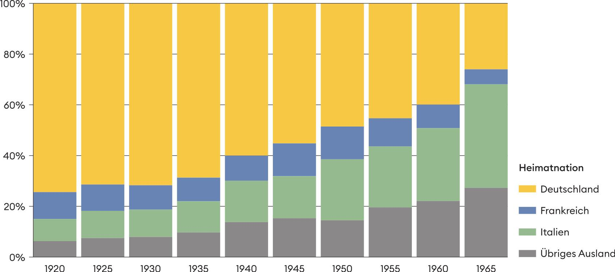

Die ausländische Wohnbevölkerung von Basel-Stadt nach Heimatnation, 1920–1965

| **Feldname** | **Wert** |
| --- | --- |
| Id | m13411 |
| Title | Die ausländische Wohnbevölkerung von Basel-Stadt nach Heimatnation, 1920–1965 |
| Subject | Asyl, Migration, Minderheit, Integration, Heimat, Gesellschaft, Gesetz |
| Description | Die vorliegende Statistik bietet Informationen über die Verteilung von deutscher, französischer oder italienischer Staatsbürgerschaft im Kanton Basel-Stadt im Zeitraum von 1920 bis 1965. Der grau schraffierte Bereich repräsentiert die übrigen Nationalitäten.  Aus der Statistik lassen sich zwei signifikante Trends ablesen: Der Anteil der Personen deutscher Nationalität nahm kontinuierlich ab. Dies ist auf verschiedene Faktoren zurückzuführen, unter anderem auf die Ablehnung von Personen deutscher Nationalität, die bereits seit Jahrzehnten in der Schweiz lebten, nach dem Zweiten Weltkrieg. Die Gründe für die Ablehnung der Gesuche waren vielfältig und umfassten unter anderem Sympathien für den Nationalsozialismus sowie das Argument, dass diese Personen als zu wenig "schweizerisch" angesehen wurden.  Auf der anderen Seite stieg der Anteil der Personen aus Italien in den 1960er Jahren deutlich an. Es ist anzumerken, dass der Anteil sogar noch höher gewesen wäre, wenn die Gastarbeiter*innen aus anderen Kantonen, die zu diesem Zeitpunkt in der Region tätig waren, in dieser Statistik mit einbezogen worden wären. Ausserdem fanden die Volkszählungen im Dezember statt und daher sind saisonale Gastarbeiter*innen nicht konsistent erfasst.  Es ist bekannt, dass die Basler Regierung die schweizweite Politik der Arbeitsmigration, die auch als "Fremdarbeit" bekannt ist, unterstützte. Es ist wichtig anzumerken, dass die Umsetzung dieser Politik damals auf bestimmten Arbeitsmodellen ([Rotationsprinzip](https://hls-dhs-dss.ch/de/articles/007991/2006-12-07/)) basierte, die heute als problematisch angesehen werden. Integration in die Basler Gesellschaft wurde nicht ausreichend gefördert und italienische Arbeiter*innen wurden oft dazu angehalten, die Stadt nach neun Monaten wieder zu verlassen. | |
| Creator | Stadt.Geschichte.Basel [Q122442230](https://www.wikidata.org/wiki/Q122442230) |
| Publisher | Stadt.Geschichte.Basel [Q122442230](https://www.wikidata.org/wiki/Q122442230) |
| Date | 1920/1965 |
| Temporal | Zeitgeschichte |
| Type | Image |
| Format | image/jpeg |
| Extent | 1686 x 748 |
| Source | JB 1941, S. 24 / JB 1951, S. 25 / JB 1966, S. 32 |
| Language | Deutsch |
| Relation |  |
| Rights | Public Domain  Quelle: JB 1941, S. 24 / JB 1951, S. 25 / JB 1966, S. 32. Bearbeitung: Nico Görlich / Moritz Twente |
| License | <https://creativecommons.org/publicdomain/mark/1.0/> |

## 5.7 Basler Brandmarkeisen, 17. Jahrhundert

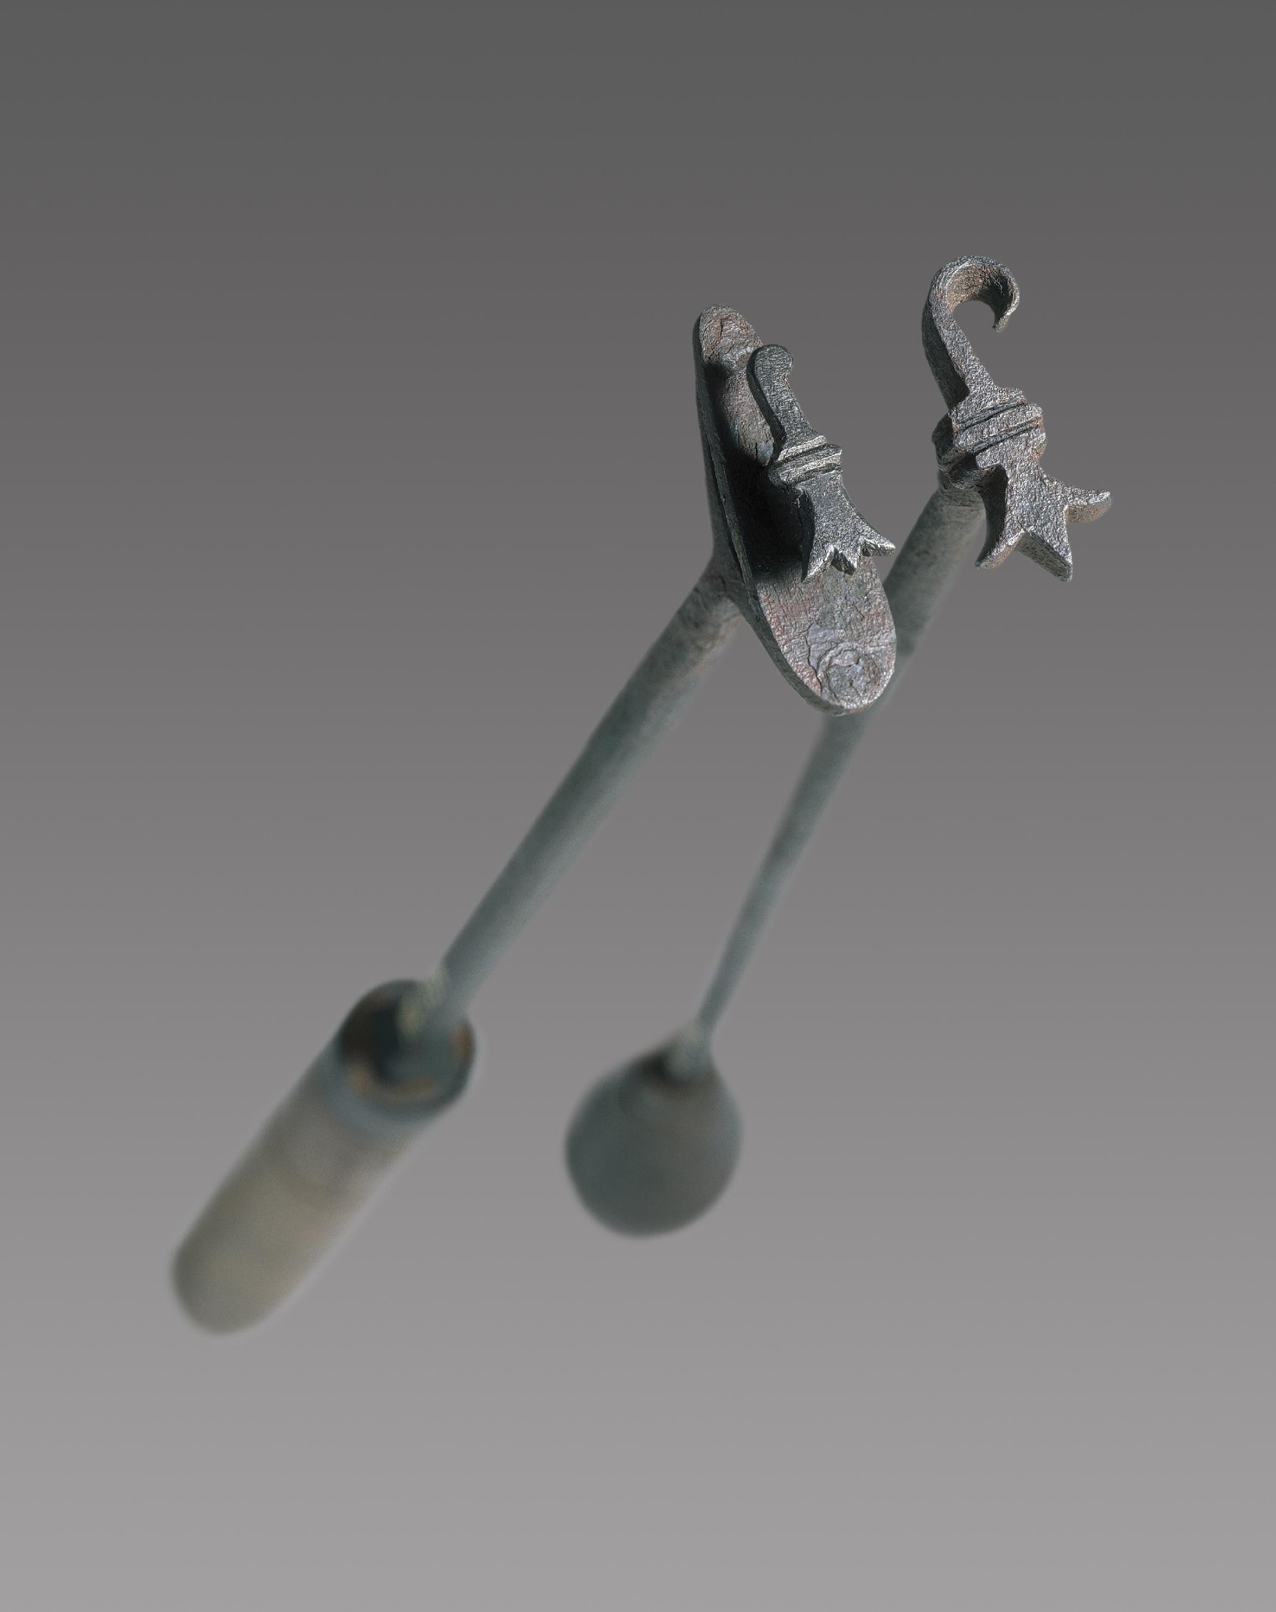

Basler Brandmarkeisen, 17. Jahrhundert

| **Feldname** | **Wert** |
| --- | --- |
| Id | m13412 |
| Title | Basler Brandmarkeisen, 17. Jahrhundert |
| Subject | Geschichte, Integration, Stadt, Stigmatisierung, Gewalt, Körper, Kriminalität, Misshandlung, Täter, Täterin |
| Description | Der Basler Rat verwendete unterschiedliche Methoden, um Straftaten zu bestrafen. Ein solches Instrument war das Basler Wappen, das zwei Bedeutungen hatte: Integration und Verbannung. Der Rat liess Verbrecher*innen mit einem Brandeisen brandmarken, um ihre Verbannung aus Basel sichtbar zu machen. Diese Strafe gehörte zu den sogenannten Schand- und Ehrenstrafen. Das Ziel war es, die Schuldigen öffentlich blosszustellen und zu erniedrigen. Die Brandmarkung war dauerhaft sichtbar und hatte daher im Gegensatz zu Strafen wie dem Pranger weitreichende Konsequenzen für die betroffenen Personen. |
| Creator |  |
| Publisher | HMB [Q386286](http://www.wikidata.org/entity/Q386286) |
| Date | 1600/1700 |
| Temporal | Neuzeit |
| Type | Image |
| Format | image/jpeg |
| Extent | 3416 x 4315 |
| Source | HMB, Inv. 1921.1258. und 1921.1259. |
| Language |  |
| Relation | <https://www.hmb.ch/museen/sammlungsobjekte/einzelansicht/s/brandmarkeisen/> |
| Rights | CC BY-SA 4.0, Peter Portner  HMB, Inv. 1921.1258 + 1259, Foto Peter Portner |
| License | <https://creativecommons.org/licenses/by-sa/4.0/> | |

## 5.8 Plan mit Verteilung jüdischer Häuser

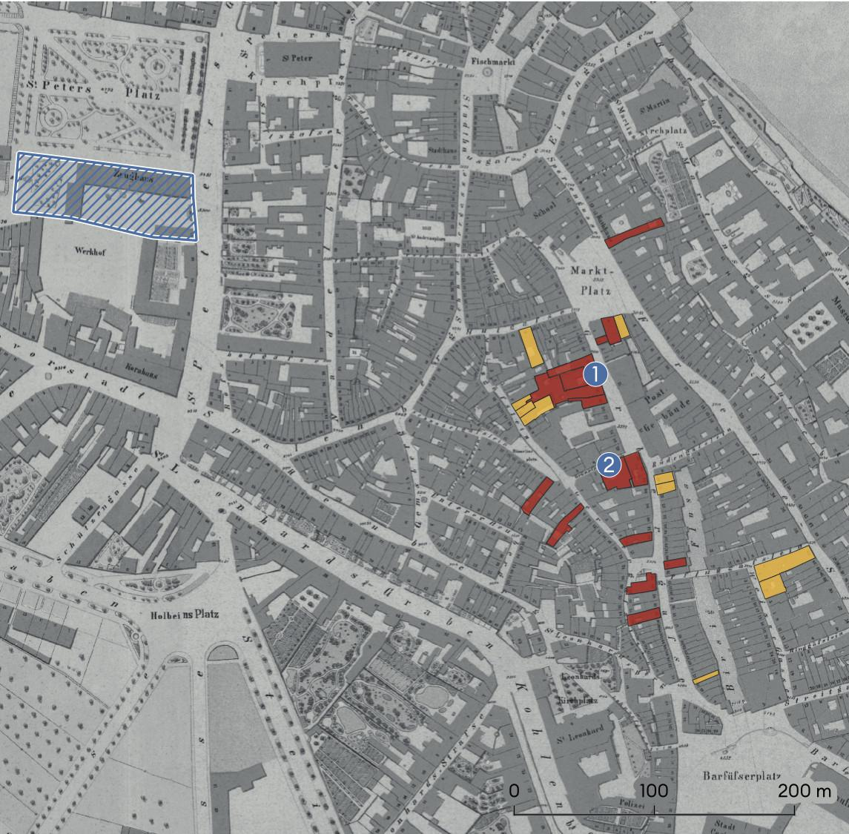

Plan mit Verteilung jüdischer Häuser

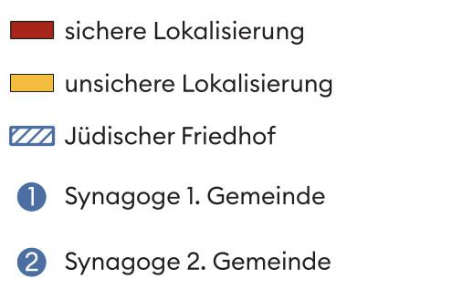

| **Feldname** | **Wert** |
| --- | --- |
| Id | m13413 |
| Title | Plan mit Verteilung jüdischer Häuser |
| Subject | Antisemitismus, Judentum, Gesellschaft, Wohnen, Stadt |
| Description | Die Karte zeigt die Verteilung von jüdischen Häusern, Gemeinden, Synagogen sowie Friedhöfen im mittelalterlichen Basel. Die erste [jüdische Gemeinde](https://eterna.unibas.ch/bodenforschungmh/article/view/1163) ist auf den Zeitraum von 1200 bis Anfang 1349 datiert und die zweite Gemeinde von 1362 bis 1397. Beide Gemeinden besassen eine Synagoge und einen Friedhof. Am 16. Januar 1349 wurde die erste Gemeinde vernichtet. Im Zusammenhang der Pestepidemie wurde die jüdische Gemeinschaft der angeblichen "Brunnenvergiftung" bezichtigt und deshalb auf der Rheininsel bei Basel ermordet. Solche Anklagen und anschliessende Ermordungen fanden zu dieser Zeit nicht nur in Basel statt. Ab 1362 siedelten sich wieder vermehrt jüdische Familien in Basel an. Der Standort der Synagoge hatte sich wohl aufgrund Beschlagnahmung und Enteignung der Synagoge der ersten Gemeinde verschoben. Sie lag nun in der Grünpfahlgasse. |
| Creator | Stadt.Geschichte.Basel [Q122442230](https://www.wikidata.org/wiki/Q122442230) |
| Publisher | Stadt.Geschichte.Basel [Q122442230](https://www.wikidata.org/wiki/Q122442230) |
| Date | 1398 |
| Temporal | Mittelalter |
| Type | Image |
| Format | image/jpeg |
| Extent | 1145 x 1125 / 495 x 329 |
| Source | Alder/Matt 2010, S. 28 |
| Language | Deutsch |
| Relation |  |
| Rights | Public Domain  Quelle: Alder/Matt 2010, S. 28. Bearbeitung: Nico Görlich / Moritz Twente |
| License | <https://creativecommons.org/publicdomain/mark/1.0/> |

## 5.9 Lebensbilder

Für den ersten Geschichtsband der Stadt.Geschichte.Basel werden unter anderem Lebensbilder angefertigt. Lebensbilder dienen dazu, die Lebensumstände der ur- und frühzeitlichen Menschen zu rekonstruieren. Sie werden in diesem Handbuch ebenfalls thematisiert, da sie wie historische Quellen Diskriminierung und Stereotypisierungen enthalten können. Diskurse zur Darstellung von sozialen Strukturen und Verhältnissen auf Lebensbildern fanden in der Archäologie erst ab den 2000er-Jahren statt. Reflexionsprozesse sind deshalb wichtig, weil Lebensbilder dazu beitragen, ein "Bild von Verhältnissen, die schon immer so waren" zu festigen. Die Leser*innen betrachten die dargestellten Stereotypen als selbstverständlich und nehmen an, dass sie seit langem existieren und daher als richtig angesehen werden sollten, ohne, dass die Bilder infrage gestellt werden.

Im Folgenden werden anhand "negativer" Beispiele Stereotypen sowie Diskriminierungen in Lebensbildern präsentiert. Im zweiten Unterkapitel werden "positive" Beispiele gezeigt.

### 5.9.1 Negative Beispiele von Lebensbildern

#### 5.9.1.1 Androzentrismus

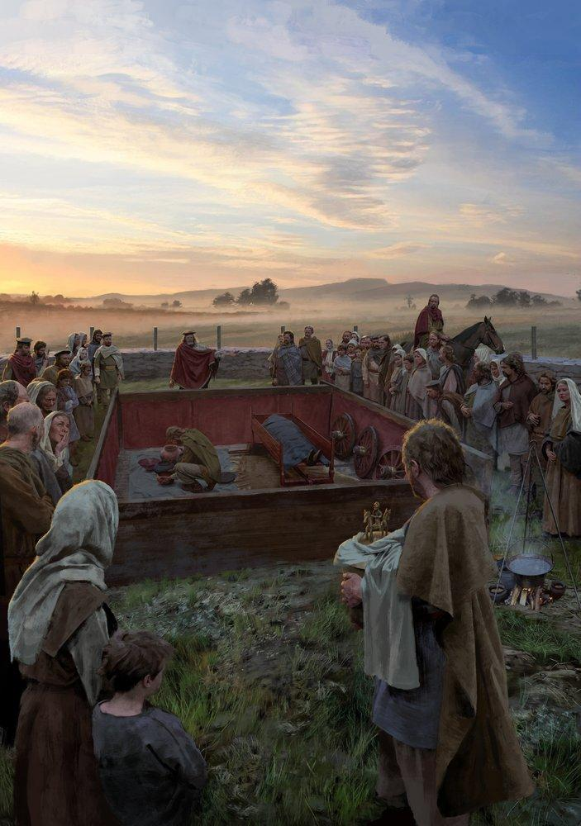

Bestattung von Unlingen

| Feldname | Wert |
| --- | --- |
| objectid |  |
| Filename |  |
| Title | Bestattung von Unlingen |
| Subject | Geschlechterbild, Geschlechterstereotyp, Geschlechterverhältnis, Tod |
| Description | In diesem Lebensbild zur Bestattung im Gräberfeld von Unlingen haben Männer eine natürliche Vormachtstellung. Frauen sind selten bis nie in einer führenden sozialen Rolle dargestellt. Wichtige soziale Ereignisse wie Feste und Bestattungen werden von Männern geleitet und massgeblich begleitet. Frauen dagegen werden als passive Beobachterinnen dargestellt, die in der gezeigten Handlung keine aktive Rolle spielen. |
| Creator | Landesamt für Denkmalpflege im Regierungspräsidium Stuttgart Q28738904, Samson Götze |
| Publisher | Landesamt für Denkmalpflege im Regierungspräsidium Stuttgart Q28738904, Samson Götze |
| Date |  |
| Era | Frühgeschichte |
| Type | Image |
| Format | image/jpeg |
| Extent | 703 x 1000 |
| Source | Landesamt für Denkmalpflege im Regierungspräsidium Stuttgart/Samson Götze |
| Language |  |
| Relation | <https://www.archaeologie-an-der-oberen-donau.de/forschungsprojekte/dfg-langfristprojekt/graeber/unlingen> |
| Rights | Samson Götze |
| License | <https://rightsstatements.org/page/InC-RUU/1.0/?language=de> |

#### 5.9.1.2 Rollenverteilung zwischen den Geschlechtern

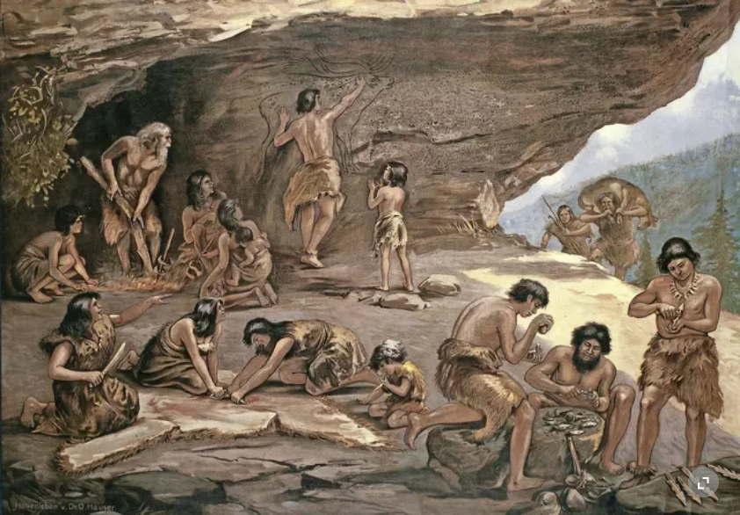

Höhlenleben zur älteren Steinzeit

| Feldname | Wert |
| --- | --- |
| objectid |  |
| Filename |  |
| Title | Höhlenleben zur älteren Steinzeit |
| Subject | Geschlechterbild, Geschlechterstereotyp, Geschlechterverhältnis, Stigmatisierung, Kultur, Kunst |
| Description | Auf diesem Lebensbild wird eine strikte Arbeitsteilung zwischen Mann und Frau dargestellt. Dabei ist der Mann für die Jagd zuständig und die Frau für das Sammeln und die Kinderbetreuung. Auch die materielle Kultur (u. a. Werkzeuge und Kunstgegenstände) wird primär von Männern hergestellt. Obwohl die Zeichnung von Carl Arriens sehr alt ist (sie entstand um 1900), finden sich ähnliche Szenarien bis weit in die 1990er Jahre. |
| Creator | Carl Ariens Q15451450 |
| Publisher |  |
| Date | 1927 |
| Era | Frühgeschichte |
| Type | Image |
| Format | image/jpeg |
| Extent | 842 x 586 |
| Source | Inv. Nr. S 1985/2364 |
| Language |  |
| Relation | <https://archiv.ub.uni-heidelberg.de/artdok/8148/> |
| Rights | CC BY-SA 4.0 DEED |
| License | <https://creativecommons.org/licenses/by-sa/4.0/deed.de> |

#### 5.9.1.3 Sexualisierung der Frau

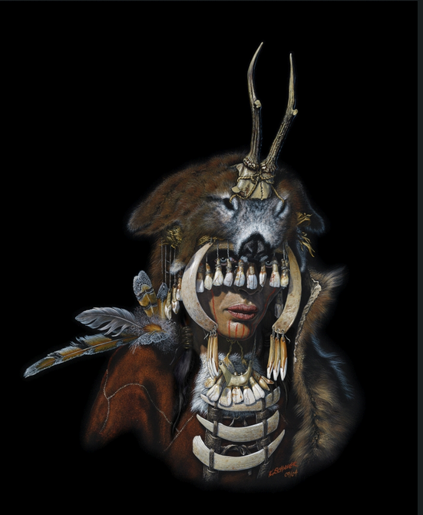

Bestattung von Bad Dürrenberg

| Feldname | Wert |
| --- | --- |
| objectid |  |
| Filename |  |
| Title | Bestattung von Bad Dürrenberg |
| Subject | Sexismus, Ableismus , Tod |
| Description | Bei der Bestattung von Bad Dürrenberg handelt es sich um ein etwa 9000 Jahre altes Grab. Darin wurde eine Frau zusammen mit einem Säugling bestattet. Ihr wurde ein überreiches Grabinventar aus einer Vielfalt an Tierknochen beigegeben, die vermutlich zu einem Collier, einem Umhang oder einem Kopfschmuck gehörten. Die Frau war körperlich stark behindert. So hatte sie unter anderem eine ausgeprägte Arthrose. Sie starb zwischen 30 und 40 jährig an einer Sepsis aufgrund eines Kieferabszesses, der ihre untere Gesichtshälfte entstellte. Das Landesmuseum für Vorgeschichte in Halle berücksichtigt diese Faktoren beim Lebensbild allesamt nicht. Bei diesem Beispiel handelt es sich um eine Verzerrung einer historischen Realität, die durch die bildliche Darstellung in einer Erotisierung mündet. Allgemein fehlen Darstellungen von Menschen aus archäologischen Kontexten mit körperlicher oder geistiger Behinderung in Lebensbildern, obwohl diese über anthropologische oder genetische Analysen eindeutig belegt sind. |
| Creator | Landesamt für Denkmalpflege und Archäologie Sachsen-Anhalt Q1802049, Karol Schauer |
| Publisher | Landesamt für Denkmalpflege und Archäologie Sachsen-Anhalt Q1802049, Karol Schauer |
| Date |  |
| Era | Frühgeschichte |
| Type | Image |
| Format | image/jpeg |
| Extent | 551 x 670 |
| Source | Landesamt für Denkmalpflege und Archäologie Sachsen-Anhalt Q1802049, Karol Schauer |
| Language |  |
| Relation | <https://www.landesmuseum-vorgeschichte.de/dauerausstellung/menschenwechsel/die-schamanin-von-bad-duerrenberg.html> |
| Rights | Karol Schauer |
| License | <https://rightsstatements.org/page/InC-RUU/1.0/?language=de> |

Es lassen sich noch weitere Punkte zu Verhältnissen auflisten, die entweder in Lebensbildern fehlen oder problematisch dargestellt werden:

* Auf Lebensbildern wird oftmals das Bild einer Kernfamilie dargestellt. Diese Kernfamilie entspricht dem heutigen stereotypen Familienideal, das aus Vater, Mutter und zwei Kindern besteht. Zudem sind Kinder auf Lebensbildern grundsätzlich unterrepräsentiert. Wenn sie wie im folgenden Beispiel vorhanden sind, nehmen sie die Rolle von Statist*innen ein. Sie spielen, essen oder beobachten die Arbeiten der Erwachsenen.
* Gemäss den Lebensbildern gibt es in der Vergangenheit keine gleichgeschlechtlichen Beziehungen beziehungsweise Beziehungen sind heterosexuell-monogam, im Idealfall entspricht sie der Ehe. Es gibt nur die beiden biologischen Geschlechter “Mann” und “Frau” und keine sozialen Geschlechter sowie keine intersexuellen Individuen, obschon es all dies gab.
* Lebensbilder suggerieren den Eindruck, dass Menschen seit dem Paläolothikum hellhäutig waren, was nicht stimmt. Noch bis weit ins Mesolithikum hinein behielten die Menschen auf dem europäischen Kontinent die dunkel pigmentierte Hautfarbe des afrikanischen Kontinents, von wo aus sie eingewandert waren.
* Menschen in der Ur- und Frühgeschichte werden in vielen Lebensbildern normal- beziehungsweise idealgewichtig dargestellt, obwohl sowohl anthropologische Untersuchungen als auch Trachtbestandteile wie sehr breite Gürtel dieses Bild widerlegen.
* Menschen werden physisch und kognitiv unbeeinträchtigt dargestellt. Diese Realität widerlegen anthropologische und genetische Untersuchungen.

### 5.9.2 Positive Beispiele von Lebensbildern

#### 5.9.2.1 Opferplatz Thorberger Moor

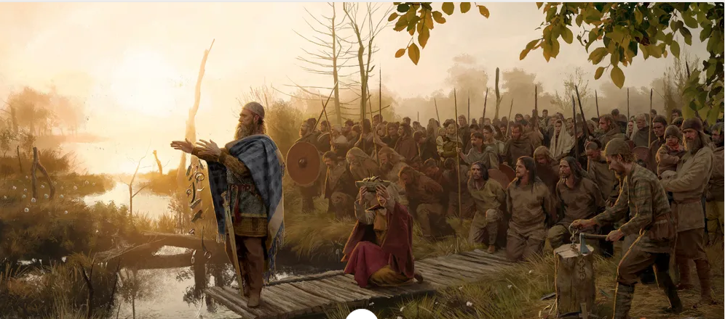

Opferplatz Thorberger Moor

| Feldname | Wert |
| --- | --- |
| objectid |  |
| Filename |  |
| Title | Opferplatz Thorberger Moor |
| Subject | Kinder, Opfer, Kultur, Spiritualität |
| Description | Das Lebensbild zum Opferplatz Thorberger Moor zeigt einen Mann, der zerstörte Schätze einer besiegten Gruppe im Moor versenkt. Dieser Ritus bedeutete eine Demütigung für die Besiegten. Die Illustration ist eines der wenigen Bilder, auf dem relativ kleine Kinder Teil einer Handlung sind, die als nicht-kindgerecht eingestuft wird. Eines der Kinder wird dabei von einem Mann getragen. |
| Creator | Samson J. Goetze |
| Publisher |  |
| Date | 2020 |
| Era | Frühgeschichte |
| Type | Image |
| Format | image/jpeg |
| Extent | 996 x 440 |
| Source |  |
| Language |  |
| Relation | <https://www.geo.de/magazine/geo-magazin/40607-geo-nr-10-2020-die-germanen> |
| Rights | Samson J. Goetze |
| License | <https://rightsstatements.org/page/InC-RUU/1.0/?language=de> |

#### 5.9.2.2 Alle unter einem Dach

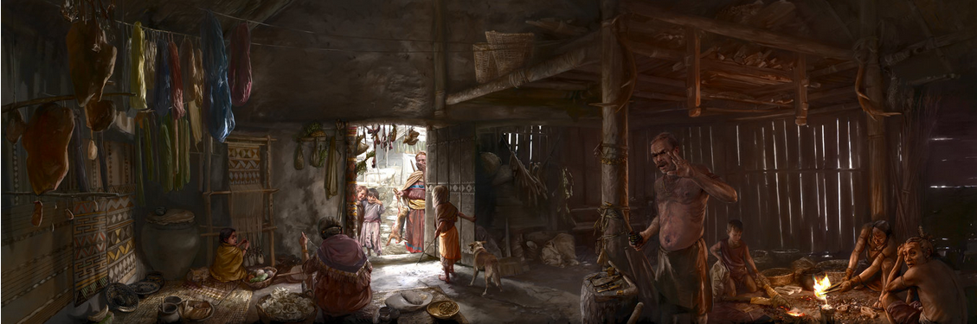

Alle unter einem Dach

| Feldname | Wert |
| --- | --- |
| objectid |  |
| Filename |  |
| Title | Alle unter einem Dach |
| Subject | Kinder, Familie, Sozialisation, Hausarbeit |
| Description | Das Lebensbild “Alle unter einem Dach” zeigt das Innere eines Hauses in einer Seeufersiedlung. Die Art der Beziehungen unter den Personen ist nicht erkennbar. Das bedeutet, dass es keine Kernfamilie gibt. Zudem sind die Kinder in die täglichen Arbeiten eingebunden. |
| Creator | bunterhund |
| Publisher | bunterhund |
| Date |  |
| Era | Frühgeschichte |
| Type | Image |
| Format | image/jpeg |
| Extent | 1129 x 375 |
| Source |  |
| Language |  |
| Relation | <https://bunterhund.ch/index.php?ds=827#b> |
| Rights | bunterhund |
| License | <https://creativecommons.org/licenses/by-sa/4.0/deed.de> |

#### 5.9.2.3 Die Keltin

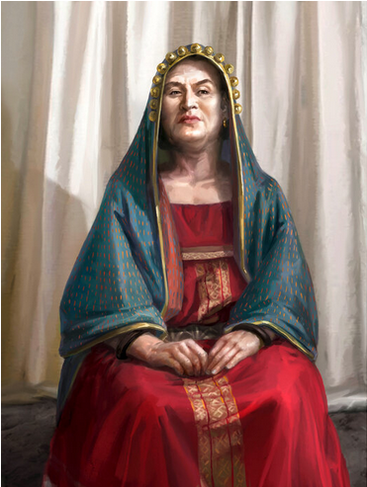

| Feldname | Wert |
| --- | --- |
| objectid |  |
| Filename |  |
| Title | Die Keltin aus dem Prunkgrab von Ins |
| Subject | Frauen, Frauen in Führungspositionen, Frauenbild |
| Description | Die keltische Fürstin aus dem Prunkgrab von Ins hat keine Idealfigur und ist grundsätzlich eine gute Antithese zum Lebensbild der Bestattung von Bad Dürrenberg. Die Keltin wird mit einer Aura der Autorität und Macht auf dem Lebensbild dargestellt. Sie verkörpert die Rolle einer Entscheidungsträgerin, die über Leben und Tod entscheiden kann. |
| Creator | bunterhund |
| Publisher | bunterhund |
| Date |  |
| Era | Frühgeschichte |
| Type | Image |
| Format | image/jpeg |
| Extent | 371 x 493 |
| Source |  |
| Language |  |
| Relation | <https://bunterhund.ch/index.php?dh1=0&dh2=&dh3=&ds=1716&#b> |
| Rights | bunterhund |
| License | <https://creativecommons.org/licenses/by-sa/4.0/deed.de> |

# 6. Literatur

Australian Research Data Commons (ARDC). 2020. «ARDC Metadata Guide», März. <https://doi.org/10.5281/ZENODO.6459832>.

Baca, Murtha. 2016. *Introduction to Metadata*. Herausgegeben von Murtha Baca. 3. Aufl. Los Angeles: Getty Publications. <http://www.getty.edu/publications/intrometadata>.

Carroll, Stephanie Russo, Edit Herczog, Maui Hudson, Keith Russell, und Shelley Stall. 2021. «Operationalizing the CARE and FAIR Principles for Indigenous Data Futures». *Scientific Data* 8 (1): 108. <https://doi.org/10.1038/s41597-021-00892-0>.

Davis, Edie, und Bahareh Heravi. 2021. «Linked Data and Cultural Heritage: A Systematic Review of Participation, Collaboration, and Motivation». *Journal on Computing and Cultural Heritage* 14 (2): 1–18. <https://doi.org/10.1145/3429458>.

Doğtaş, Gürsoy, Marc-Paul Ibitz, Fatima Jonitz, Veronika Kocher, Astrid Poyer, und Laurenz Stapf. 2022. «Kritik an rassifizierenden und diskriminierenden Titeln und Metadaten – Praxisorientierte Lösungsansätze». *027.7 Zeitschrift für Bibliothekskultur / Journal for Library Culture* 9 (4). <https://doi.org/10.21428/1bfadeb6.abe15b5e>.

Freire, Nuno, Pável Calado, und Bruno Martins. 2019. «Availability of Cultural Heritage Structured Metadata in the World Wide Web». In *Connecting the Knowledge Commons — From Projects to Sustainable Infrastructure*, herausgegeben von Leslie Chan und Pierre Mounier, 121–33. OpenEdition Press. <https://doi.org/10.4000/books.oep.9024>.

Gabay, Simon, Tobias Hodel, Moritz Mähr, Stefan Nellen, Barbara Roth-Lochner, Pascale Sutter, Andrea Voellmin, und Karin von Wartburg. 2023. «Datenstandards Für Die Historische Forschung – Ein White-Paper Der Schweizerischen Gesellschaft Für Geschichte». Herausgegeben von Schweizerische Gesellschaft für Geschichte. *Whitepaper*, November. <https://doi.org/10.5281/ZENODO.10122052>.

Gruber, Andrea. 2022. «Vom Knüpfen feministischer Begriffsnetze: Ariadnes Faden & geschlechtersensible Normdaten». *Mitteilungen der Vereinigung Österreichischer Bibliothekarinnen und Bibliothekare* 75 (1): 262–88. <https://doi.org/10.31263/voebm.v75i1.7213>.

Heinrich, Andreas, und Anita Runge. 2018. «GenderOpen: Ein Repositorium für die Geschlechterforschung». <https://doi.org/10.25595/584>.

Jaffe, Rachel. o. J. «Library Guides: Metadata Creation». Guide. Zugegriffen 5. Mai 2024. <https://guides.library.ucsc.edu/c.php?g=618773&p=4306381>.

Lampe, Moritz. 2021. *Diskriminierende Begriffe und Wissensordnungen im Bildarchiv*. Berliner handreichungen zur bibliotheks- und informationswissenschaft 481. Berlin: Institut für Bibliotheks- und Informationswissenschaft der Humboldt-Universität zu Berlin. <https://doi.org/10.18452/23766>.

Sparber, Sandra. 2016. «What’s the frequency, Kenneth? – Eine (queer)feministische Kritik an Sexismen und Rassismen im Schlagwortkatalog». *Mitteilungen der Vereinigung Österreichischer Bibliothekarinnen und Bibliothekare* 69 (2): 236–43. <https://doi.org/10.31263/voebm.v69i2.1629>.

Staunton, Ciara, Carlos Andrés Barragán, Stefano Canali, Calvin Ho, Sabina Leonelli, Matthew Mayernik, Barbara Prainsack, und Ambroise Wonkham. 2021. «Open Science, Data Sharing and Solidarity: Who Benefits?» *History and Philosophy of the Life Sciences* 43 (4): 115. <https://doi.org/10.1007/s40656-021-00468-6>.

Team MusIS. o. J. «Regelwerke, Thesauri, Klassifikationen, Systematiken und Begriffslisten». Wiki. BSZ Wiki. Zugegriffen 5. Mai 2024. <https://wiki.bsz-bw.de/display/MUSIS/Regelwerke%2C+Thesauri%2C+Klassifikationen%2C+Systematiken+und+Begriffslisten>.

The Turing Way Community. 2022. «The Turing Way: A Handbook for Reproducible, Ethical and Collaborative Research». <https://doi.org/10.5281/ZENODO.3233853>.

Wilkinson, Mark D., Michel Dumontier, IJsbrand Jan Aalbersberg, Gabrielle Appleton, Myles Axton, Arie Baak, Niklas Blomberg, u. a. 2016. «The FAIR Guiding Principles for Scientific Data Management and Stewardship». *Scientific Data* 3 (1): 160018. <https://doi.org/10.1038/sdata.2016.18>.

Zhang, Lei. 2022. «Empowering Linked Data in Cultural Heritage Institutions: A Knowledge Management Perspective». *Data and Information Management* 6 (3): 100013. <https://doi.org/10.1016/j.dim.2022.100013>.

# 7. Anhang: Schlagwortindex GenderOpen inklusive GND-Mapping

| Open Gender-Term | ISO 25964-2 (MARC 7XX-$4) | GND-Term | GND Identifier | Synonyme |
| --- | --- | --- | --- | --- |
| Ableismus | =EQ | Ableismus | 1276051255 |  |
| Abtreibungsdebatte |  | Not Found | Not Found |  |
| Abtreibungsgegner |  | Not Found | Not Found |  |
| Abtreibungsverbot |  | Not Found | Not Found |  |
| Adoption | =EQ | Adoption | 4000522-7 |  |
| Affekt | =EQ | Affekt | 4135470-9 |  |
| Agency | EQ | Handlungskompetenz | 4125926-9 | Handlungskompetenz |
| AIDS | =EQ | Aids | 4112470-4 |  |
| Aktivismus | =EQ | Aktivismus | 4000973-7 |  |
| Alleinerziehende | EQ | Alleinerziehende Mutter | 4001238-4 |  |
| Alleinlebende | EQ | Alleinstehender | 4001240-2 |  |
| Allgemeines Gleichbehandlungsgesetz | =EQ | Allgemeines Gleichbehandlungsgesetz | 7542750-3 |  |
| Alltag | =EQ | Alltag | 4001307-8 |  |
| Alter | =EQ | Alter | 4001446-0 |  |
| Alterssicherung | ~EQ | Altersversorgung | 4001479-4 | Altersversorgung |
| Androgynie | BM | Androgynie | 4001967-6 |  |
| Androzentrismus | =EQ | Androzentrismus | 1223001903 |  |
| Anerkennung | =EQ | Anerkennung | 4128520-7 |  |
| Antidiskriminierung |  | Not Found | 1035294273 |  |
| Antifaschismus | =EQ | Antifaschismus | 4122803-0 |  |
| Antifeminismus | EQ| | Frauenfeindlichkeit | 4155231-3 | Frauenfeindlichkeit |
| Antirassismus | =EQ | Antirassismus | 4275311-9 |  |
| Antisemitismus | =EQ | Antisemitismus | 1235847462 |  |
| Antiziganismus | =EQ | Antiziganismus | 4808992-8 |  |
| Arbeit | =EQ | Arbeit | 1136593101 |  |
| Arbeitskampf | =EQ | Arbeitskampf | 4002702-8 |  |
| Arbeitsmarkt | =EQ | Arbeitsmarkt | 4002733-8 |  |
| Arbeitsteilung | =EQ | Arbeitsteilung | 4002787-9 |  |
| Arbeitsverhältnis | =EQ | Arbeitsverhältnis | 4002799-5 |  |
| Architektur | =EQ | Architektur | 4002851-3 |  |
| Armut | =EQ | Armut | 1234066785 |  |
| Ästhetik | =EQ | Ästhetik | 1207079987 |  |
| Asyl | =EQ | Asyl | 4143260-5 |  |
| Ausbeutung | =EQ | Ausbeutung | 4003677-7 |  |
| Ausbildung | =EQ | Ausbildung | 4112628-2 |  |
| Autonomie | =EQ | Autonomie | 1067437622 |  |
| Begehren | =EQ | Begehren | 300735928 |  |
| Behinderung | =EQ | Behinderung | 4112696-8 |  |
| Beratung | =EQ | Beratung | 4005565-6 |  |
| Beruf | =EQ | Beruf | 4005857-8 |  |
| Berufstätigkeit | =EQ | Berufstätigkeit | 4069349-1 |  |
| Berufsverbot | =EQ | Berufsverbot | 4005959-5 |  |
| Berufswahl | =EQ | Berufswahl | 4005962-5 |  |
| Beschneidung | EQ| | Beschneidung oder Beschneidung | 7648122-0 oder 4144874-1 | Beschneidung |
| Bevölkerung | =EQ | Bevölkerung | 4006287-9 |  |
| Bewusstsein | =EQ | Bewusstsein | 4006349-5 |  |
| Beziehung | =EQ | Beziehung | 4145198-3 |  |
| Bildung | =EQ | Bildung | 1085646750 |  |
| Bildungsarbeit | =EQ | Bildungsarbeit | 4112760-2 |  |
| Bildungssystem | =EQ | Bildungssystem | 4069467-7 |  |
| Biografieforschung | =EQ | Biografieforschung | 4132300-2 |  |
| Biologie | =EQ | Biologie | 4006851-1 |  |
| Biologismus | =EQ | Biologismus | 4232000-8 |  |
| Biopolitik | =EQ | Biopolitik | 4137810-6 |  |
| Bisexualität | =EQ | Bisexualität | 4006963-1 |  |
| Care | =EQ | Care | 4648135-7 |  |
| Chancengleichheit | =EQ | Chancengleichheit | 4009736-5 |  |
| Christentum | =EQ | Christentum | 4010074-1 |  |
| Coming-out | =EQ | Coming-out | 4300693-0 |  |
| Computerspiel | =EQ | Computerspiel | 4010457-6 |  |
| Cross-dressing | EQ | Crossdressing | 1103153943 |  |
| Cyborg | =EQ | Cyborg | 4786457-6 |  |
| DDR | EQ | Deutschland (DDR) | 4011890-3 |  |
| Debatte | =EQ | Debatte | 4148952-4 |  |
| Dekonstruktion | =EQ | Dekonstruktion | 4149032-0 |  |
| Demografie | =EQ | Demographie | 4011412-0 |  |
| Demokratie | =EQ | Demokratie | 4011413-2 |  |
| Depression | =EQ | Depression | 4011474-0 |  |
| Diaspora | =EQ | Diaspora | 1231305827 |  |
| Dichotomie | =EQ | Dichotomie | 300727208 |  |
| Dienstleistungssektor | =EQ | Dienstleistungssektor | 4012183-5 |  |
| Digitalisierung | =EQ | Digitalisierung | 4123065-6 |  |
| Diskriminierung | =EQ | Diskriminierung | 4012472-1 |  |
| Diskurs | =EQ | Diskurs | 300471955 |  |
| Disziplinarität |  | Not found | NOt found |  |
| Diversität | RM | Heterogenität | 4201275-2 | Heterogenität |
| Diversity Management | =EQ | Diversity Management | 7611361-9 |  |
| Doing Gender |  | Not found | Not found |  |
| Drag | =EQ | Drag | 1176239244 |  |
| Ehe | =EQ | Ehe | 4013630-9 |  |
| Ehegattensplitting | =EQ | Ehegattensplitting | 7503178-4 |  |
| Ehrenamt | =EQ | Ehrenamt | 4121161-3 |  |
| Eigentum | =EQ | Eigentum | 4013793-4 |  |
| Einkommen | =EQ | Einkommen | 4013887-2 |  |
| Eltern | =EQ | Eltern | 4014516-5 |  |
| Elternschaft | =EQ | Elternschaft | 4152054-3 |  |
| Emanzipation | =EQ | Emanzipation | 4130667-3 |  |
| Entwicklung | =EQ | Entwicklung | 1171380917 |  |
| Entwicklungszusammenarbeit | =EQ | Entwicklungszusammenarbeit | 4198756-1 |  |
| Epistemologie | BM | Genetische Epistemologie | 4135354-7 |  |
| Erfahrung | =EQ | Erfahrung | 1239135211 |  |
| Erinnerungskultur |  | Not found | not found |  |
| Ernährung | =EQ | Ernährung | 4015332-0 |  |
| Erotik | =EQ | Erotik | 4015369-1 |  |
| Erwachsenenbildung | =EQ | Erwachsenenbildung | 4015428-2 |  |
| Erwerbsarbeit | EQ | Arbeit | 4002567-6 |  |
| Erwerbslosigkeit | EQ | Arbeitslosigkeit | 4002730-2 | Arbeitslosigkeit |
| Erwerbstätigkeit | EQ | Berufstätigkeit | 4069349-1 |  |
| Erziehung | =EQ | Erziehung | 4015482-8 |  |
| Essentialismus | =EQ | Essentialismus | 4113474-6 |  |
| Essstörung | =EQ | Essstörung | 4113475-8 |  |
| Ethik | =EQ | Ethik | 1088045626 |  |
| Ethnizität | =EQ | Ethnizität | 4220764-2 |  |
| Ethnozentrismus | =EQ | Ethnozentrismus | 4070982-6 |  |
| Europäische Union | =EQ | Europäische Union | 5098525-5 |  |
| Eurozentrismus | =EQ | Eurozentrismus | 4200132-8 |  |
| Exil | =EQ | Exil | 1026311314 |  |
| Familie | =EQ | Familie | 123631333X |  |
| Familienbild | =EQ | Familienbild | 1103153382 |  |
| Familienform |  | not found | not found |  |
| Familienpolitik | =EQ | Familienpolitik | 4016418-4 |  |
| Faschismus | =EQ | Faschismus | 4016494-9 |  |
| Female Genital Cutting |  | not found | not found |  |
| Female Genital Mutilation |  | not found | not found |  |
| Feminisierung | =EQ | Feminisierung | 4397368-1 |  |
| Feminismus | =EQ | Feminismus | 4222126-2 |  |
| Faschismus |  | not found | not found |  |
| Film | =EQ | Film | 4017102-4 |  |
| Flucht | =EQ | Flucht | 1274267641 |  |
| Frauen | =EQ | Frauen | 1142536149 |  |
| Frauen in Führungspositionen |  | not found | not found |  |
| Frauenanteil | NM | Geschlechterverhältnis | 4243608-4 | Geschlechterverhältnis |
| Frauenbeauftragte |  | not found | not found |  |
| Frauenberuf | =EQ | Frauenberuf | 1201699207 |  |
| Frauenbewegung | =EQ | Frauenbewegung | 4071428-7 |  |
| Frauenbild | =EQ | Frauenbild | 4125057-6 |  |
| Frauenfeindlichkeit | =EQ | Frauenfeindlichkeit | 4155231-3 |  |
| Frauenförderung | =EQ | Frauenförderung | 4226107-7 |  |
| Frauenforschung | =EQ | Frauenforschung | 4244891-8 |  |
| Frauengeschichte |  | not found | not found |  |
| Frauenhaus | =EQ | Frauenhaus | 4155233-7 |  |
| Frauenorganisation | EQ | Frauenverband | 4155246-5 | Frauenverband |
| Frauenpolitik | =EQ | Frauenpolitik | 4113623-8 |  |
| Frauenrechte |  | not found | not found |  |
| Frauenstudium | =EQ | Frauenstudium | 4129623-0 |  |
| Frauenuniversität | =EQ | Frauenuniversität | 4470659-5 |  |
| Frauenwahlrecht | =EQ | Frauenwahlrecht | 120484805X |  |
| Freundschaft | =EQ | Freundschaft | 4018480-8 |  |
| Fundamentalismus | =EQ | Fundamentalismus | 4137178-1 |  |
| Geburtenkontrolle | ~EQ | Geburtenregelung | 4019593-4 | Geburtenregelung |
| Gefühl | =EQ | Gefühl | 4019702-5 |  |
| Gender |  | not found | not found |  |
| Gender Bias |  | not found | not found |  |
| Gender Budgeting |  | not found | not found |  |
| Gender Mainstreaming | =EQ | Gender Mainstreaming | 4845903-3 |  |
| Gender Pay Gap | =EQ | Gender Pay Gap | 1314965875 |  |
| Genderkompetenz |  | not found | not Found |  |
| Generation | =EQ | Generation | 4259035-8 |  |
| Genetik | =EQ | Genetik | 4071711-2 |  |
| Genozid | EQ | Völkermord | 4063690-2 | Völkermord |
| Gentechnologie | =EQ | Gentechnologie | 4071722-7 |  |
| Gerechtigkeit | =EQ | Gerechtigkeit | 4020310-4 |  |
| Geschichte | =EQ | Geschichte | 4020517-4 |  |
| Geschlecht | =EQ | Geschlecht | 4020547-2 |  |
| Geschlechterbild |  | not found | not Found |  |
| Geschlechterdifferenz | EQ | Geschlechterunterschied | 4071781-1 | Geschlechterunterschied |
| Geschlechterforschung | =EQ | Geschlechterforschung | 4482930-9 |  |
| Geschlechtergerechte Sprache | =EQ | Geschlechtergerechte Sprache | 1186727241 |  |
| Geschlechterkonstruktion |  | not found | not Found |  |
| Geschlechterordnung |  | not found | not Found |  |
| Geschlechterrolle | =EQ | Geschlechterrolle | 4071776-8 |  |
| Geschlechterstereotyp | =EQ | Geschlechterstereotyp | 4157010-8 |  |
| Geschlechterverhältnis | =EQ | Geschlechterverhältnis | 4020548-4 |  |
| Geschlechtsidentität | =EQ | Geschlechtsidentität | 4181116-1 |  |
| Geschlechtsspezifik |  | Not Found | Not Found |  |
| Gesellschaft | =EQ | Gesellschaft | 4020588-5 |  |
| Gesellschaftstheorie | RM | Soziologische Theorie | 4077628-1 | Soziologische Theorie |
| Gesetz | =EQ | Gesetz | 4020660-9 |  |
| Gesundheit | =EQ | Gesundheit | 4020754-7 |  |
| Gewalt | =EQ | Gewalt | 4020832-1 |  |
| Gewalt gegen Frauen | =EQ | Gewalt gegen Frauen | 7505777-3 |  |
| Gewerkschaft | =EQ | Gewerkschaft | 4020872-2 |  |
| Gleichberechtigung | =EQ | Gleichberechtigung | 4021216-6 |  |
| Gleichheit | =EQ | Gleichheit | 4021231-2 |  |
| Gleichstellungsbeauftragte | =EQ | Gleichstellungsbeauftragte | 4125418-1 |  |
| Gleichstellungspolitik | NM | Geschlechterpolitik | 4556952-6 |  |
| Globalisierung | =EQ | Globalisierung | 4557997-0 |  |
| Habitus | =EQ | Habitus | 1162075538 |  |
| Haft | =EQ | Haft | 4327862-0 |  |
| Hass | =EQ | Haß | 1117937836 |  |
| Hausarbeit | =EQ | Hausarbeit | 4023699-7 |  |
| Hausfrau | =EQ | Hausfrau | 4023733-3 |  |
| Hegemonie | =EQ | Hegemonie | 4023979-2 |  |
| Heimat | =EQ | Heimat | 1227062958 |  |
| Hermaphroditismus | =EQ | Hermaphroditismus | 4117739-3 |  |
| Herrschaft | =EQ | Herrschaft | 1310677700 |  |
| Heterogenität | =EQ | Heterogenität | 4201275-2 |  |
| Heteronormativität | =EQ | Heteronormativität | 1227961537 |  |
| Heterosexualität | =EQ | Heterosexualität | 4159748-5 |  |
| Heterosexuelle Matrix |  | Not Found | Not Found |  |
| Hierarchie | =EQ | Hierarchie | 4024842-2 |  |
| Hirnforschung | =EQ | Hirnforschung | 4123382-7 |  |
| HIV | =EQ | HIV | 4200792-6 |  |
| Hochschule | =EQ | Hochschule | 4072560-1 |  |
| Homofeindlichkeit | EQ | Homophobie | 4688835-4 | Homophobie |
| Homosexualität | =EQ | Homosexualität | 4025798-8 |  |
| Identität | =EQ | Identität | 4026482-8 |  |
| Ideologie | =EQ | Ideologie | 4026486-5 |  |
| Individualisierung | =EQ | Individualisierung | 4161542-6 |  |
| Individuum | =EQ | Individuum | 4026751-9 |  |
| Industrie | =EQ | Industrie | 4026779-9 |  |
| Informatik | =EQ | Informätik | 10322792-1 |  |
| Inklusion | BM | Inklusion | 4696474-5 |  |
| Institution | BM | Institution | 4027207-2 |  |
| Institutionalisierung | =EQ | Institutionalisierung | 4127678-4 |  |
| Integration | =EQ | Integration | 1072506661 |  |
| Interdependenz | =EQ | Interdependenz | 4114036-9 |  |
| Interdisziplinarität | =EQ | Interdisziplinarität | 4449808-1 |  |
| Interkulturalität | =EQ | Interkulturalität | 4519498-1 |  |
| Internet | =EQ | Internet | 1186913827 |  |
| Intersektionalität | =EQ | Intersektionalität | 7729679-5 |  |
| Intersexualität | =EQ | Intersexualität | 4027484-6 |  |
| Intervention | =EQ | Intervention | 1180525124 |  |
| Intimität | =EQ | Intimsphäre | 4072909-6 |  |
| Islam | =EQ | Islam | 4027743-4 |  |
| Judentum | =EQ | Judentum | 4114087-4 |  |
| Jugend | =EQ | Jugend | 4028859-6 |  |
| Jugendliche | NM | Jugend | 4028859-6 | Jugend |
| Jungen | EQ | Junge | 4029002-5 | Junge |
| Jungenarbeit | =EQ | Jungenarbeit | 7506212-4 |  |
| Kapitalismus | =EQ | Kapitalismus | 4029577-1 |  |
| Karriere | =EQ | Karriere | 4073274-5 |  |
| Kinder | =EQ | Kinder | 1219024597 |  |
| Kinderbetreuung | =EQ | Kinderbetreuung | 4278357-4 |  |
| Kindheit | =EQ | Kindheit | 112666958X |  |
| Kirche | =EQ | Kirche | 4030702-5 |  |
| Klasse | =EQ | Klasse | 1228896208 |  |
| Kleidung | =EQ | Kleidung | 4031011-5 |  |
| Koedukation | =EQ | Koedukation | 4031467-4 |  |
| Kolonialismus | =EQ | Kolonialismus | 4073624-6 |  |
| Kommunikation | =EQ | Kommunikation | 300621787 |  |
| Konflikt | =EQ | Konflikt | 1138451614 |  |
| Konstruktivismus | BM | Konstruktivismus | 4639653-6 |  |
| Konsum | EQ | Verbrauch | 4078777-1 | Verbrauch |
| Konzentrationslager | =EQ | Konzentrationslager | 4032352-3 |  |
| Kopftuch | =EQ | Kopftuch | 4195492-0 |  |
| Körper | =EQ | Körper | 4031575-7 |  |
| Krankenpflege | =EQ | Krankenpflege | 4032813-2 |  |
| Krankheit | =EQ | Krankheit | 1235355772 |  |
| Krieg | =EQ | Krieg | 4033114-3 |  |
| Kriminalität | =EQ | Kriminalität | 4033178-7 |  |
| Krise | =EQ | Krise | 1310230021 |  |
| Kritik | =EQ | Kritik | 4033229-9 |  |
| Kritische Theorie | =EQ | Kritische Theorie | 4073840-1 |  |
| Kultur | =EQ | Kultur | 4125698-0 |  |
| Kunst | =EQ | Kunst | 1274253799 |  |
| Landwirtschaft | =EQ | Landwirtschaft | 4034402-2 |  |
| Lebensbedingungen | =EQ | Lebensbedingungen | 4130642-9 |  |
| Lebensform | =EQ | Lebensform | 4034863-5 |  |
| Lebensgemeinschaft | =EQ | Lebensgemeinschaft | 4167021-8 |  |
| Lebenspartnerschaft | EQ | Eingetragene Lebenspartnerschaft | 4648252-0 |  |
| Lehre | =EQ | Lehre | 7573711-5 |  |
| Leib | =EQ | Leib | 1225568218 |  |
| Lesben | EQ | Lesbe | 4035430-1 | Lesbe |
| Lesbenbewegung |  | not Found | not Found |  |
| Liberalismus | =EQ | Liberalismus | 4035582-2 |  |
| Liebe | =EQ | Liebe | 1228569932 |  |
| Literatur | =EQ | Literatur | 1248794494 |  |
| Lohn | =EQ | Lohn | 2018391-4 |  |
| LSBTIQ |  | not Found | not Found |  |
| Macht | =EQ | Macht | 1123508909 |  |
| Mädchen | =EQ | Mädchen | 1262354552 |  |
| Mädchenarbeit | =EQ | Mädchenarbeit | 7506089-9 |  |
| Männer | =EQ | Männer | 1189215802 |  |
| Männerbild | =EQ | Männerbild | 4139085-4 |  |
| Männerbund | =EQ | Männerbund | 4168466-7 |  |
| Männlichkeit | =EQ | Männlichkeit | 4123701-8 |  |
| Marginalisierung |  | not Found | not Found |  |
| Mathematik | =EQ | Mathematik | 4037944-9 |  |
| Matriarchat | =EQ | Matriarchat | 4037966-8 |  |
| Medien | =EQ | Medien | 4169187-8 |  |
| Medizin | =EQ | Medizin | 4038243-6 |  |
| Menschenbild | =EQ | Menschenbild | 4074722-0 |  |
| Menschenhandel | =EQ | Menschenhandel | 4125897-6 |  |
| Menschenrechte | =EQ | Menschenrechte | 300689543 |  |
| Migration | =EQ | Migration | 300752466 |  |
| Milieu | =EQ | Milieu | 4074798-0 |  |
| Militär | =EQ | Militär | 4039305-7 |  |
| Minderheit | =EQ | Minderheit | 4752223-9 |  |
| MINT | =EQ | MINT | 1065095619 |  |
| Misshandlung | =EQ | Misshandlung | 4170137-9 |  |
| Mobilität | =EQ | Mobilität | 4039785-3 |  |
| Mode | =EQ | Mode | 4039792-0 |  |
| Moderne | =EQ | Moderne | 4039827-4 |  |
| Moral | =EQ | Moral | 1276103034 |  |
| Musik | =EQ | Musik | 125914528X |  |
| Mütter | =EQ | Mutter | 4040949-1 |  |
| Mutterbild | =EQ | Mutterbild | 4170889-1 |  |
| Mütterlichkeit | ~EQ | Das Mütterliche | 4131108-5 | Das Mütterliche |
| Mutterschaft | =EQ | Mutterschaft | 4140725-8 |  |
| Mythos | =EQ | Mythos | 4075159-4 |  |
| Nachhaltigkeit | =EQ | Nachhaltigkeit | 4326464-5 |  |
| Nationalismus | =EQ | Nationalismus | 4041300-7 |  |
| Nationalsozialismus | =EQ | Nationalsozialismus | 4041316-0 |  |
| Nationalstaat | =EQ | Nationalstaat | 4041331-7 |  |
| Natur | =EQ | Natur | 1255124717 |  |
| Neoliberalismus | =EQ | Neoliberalismus | 4171438-6 |  |
| Netzwerk | =EQ | Netzwerk | 300131852 |  |
| Nichtregierungsorganisation | EQ+ | Nichtstaatliche Organisation | 4131014-7 | Nichtstaatliche Organisation |
| Normen | =EQ | Normen | 1168177278 |  |
| Objektivität | =EQ | Objektivität | 4172310-7 |  |
| Öffentlichkeit | =EQ | Öffentlichkeit | 4043183-6 |  |
| Ökologie | =EQ | Ökologie | 4043207-5 |  |
| Ontologie | =EQ | Ontologie | 1130186792 |  |
| Opfer | =EQ | Opfer | 4434480-6 |  |
| Organisation | =EQ | Organisation | 4043774-7 |  |
| Pädagogik | =EQ | Pädagogik | 4044302-4 |  |
| Partizipation | =EQ | Partizipation | 4044789-3 |  |
| Patriarchat | =EQ | Patriarchat | 4044914-2 |  |
| People of Color | EQ | Person of Color | 4034855-6 |  |
| Performativität | BM | Performativität | 7651115-7 |  |
| Philosophie | =EQ | Philosophie | 4045791-6 |  |
| Physik | =EQ | Physik | 4045956-1 |  |
| Politik | =EQ | Politik | 4046514-7 |  |
| Pornografie | =EQ | Pornografie | 4046809-4 |  |
| Postkoloniale Theorie |  | not Found | not Found |  |
| Postkolonialismus | =EQ | Postkolonialismus | 4566658-1 |  |
| Postmoderne | =EQ | Postmoderne | 4115604-3 |  |
| Poststrukturalismus | =EQ | Poststrukturalismus | 4137176-8 |  |
| Prävention | =EQ | Prävention | 4076308-0 |  |
| Prekarisierung | =EQ | Prekarisierung | 128564378X |  |
| Presse | =EQ | Presse | 4047150-0 |  |
| Privatheit | =EQ | Privatheit | 4195103-7 |  |
| Professionalisierung | =EQ | Professionalisierung | 4047376-4 |  |
| Prostitution | =EQ | Prostitution | 4047516-5 |  |
| Psychiatrie | =EQ | Psychiatrie | 108057249X |  |
| Psychoanalyse | =EQ | Psychoanalyse | 4047689-3 |  |
| Pubertät | =EQ | Pubertät | 4047762-9 |  |
| Qualifikation | =EQ | Qualifikation | 4125835-6 |  |
| Queer | =EQ | Queer | 1198894873 |  |
| Queer Theory | EQ | Queer-Theorie | 7628620-4 |  |
| Rassismus | =EQ | Rassismus | 4076527-1 |  |
| Raum | =EQ | Raum | 1061812227 |  |
| Recht | =EQ | Recht | 1190300982 |  |
| Rechtsextremismus |  | not Found | not Found |  |
| Reisen | =EQ | Reisen | 1079282084 |  |
| Religion | =EQ | Religion | 4049396-9 |  |
| Repräsentation | =EQ | Repräsentation | 4137492-7 |  |
| Reproduktion | =EQ | Reproduktion | 4115749-7 |  |
| Reproduktionstechnologie | ~EQ | Reproduktionsmedizin | 4197011-1 | Reproduktionsmedizin |
| Säkularismus | =EQ | Säkularismus | 4463409-2 |  |
| Scham | =EQ | Scham | 1261599608 |  |
| Scheidung | =EQ | Scheidung | 1140154451 |  |
| Schule | =EQ | Schule | 4053474-1 |  |
| Schwangerschaft | =EQ | Schwangerschaft | 4053724-9 |  |
| Schwangerschaftsabbruch | =EQ | Schwangerschaftsabbruch | 4053732-8 |  |
| Schwarze Deutsche |  | not Found | not Found |  |
| Schwule | EQ+ | Homosexuelles Paar | 4120463-3 | Homosexuelles Paar |
| Schwulenbewegung | EQ | Homosexuellenbewegung | 4140613-8 |  |
| Selbstständigkeit | =EQ | Selbstständigkeit | 4137544-0 |  |
| Sexarbeit | EQ | Prostitution | 4047516-5 | Prostitution |
| Sex-Gender-Debatte |  | Not Found | Not Found |  |
| Sexismus | =EQ | Sexismus | 4116483-0 |  |
| Sexualisierte Gewalt | =EQ | Sexualisierte Gewalt | 1253967660 |  |
| Sexualität | =EQ | Sexualität | 4054684-6 |  |
| Sexuelle Belästigung | =EQ | Sexuelle Belästigung | 4238118-6 |  |
| Shoah | EQ | Judenvernichtung | 4073091-8 | Judenvernichtung |
| Sklaverei | =EQ | Sklaverei | 4055260-3 |  |
| Solidarität | =EQ | Solidarität | 4055429-6 |  |
| Sorgearbeit | EQ | Care-Arbeit | 1163689106 | Care-Arbeit |
| Sozialarbeit | =EQ | Sozialarbeit | 4055676-1 |  |
| Soziale Arbeit | EQ | Studiengang Soziale Arbeit | 7697887-4 |  |
| Soziale Bewegung | =EQ | Soziale Bewegung | 4055707-8 |  |
| Soziale Lage | EQ | Soziale Situation | 4077575-6 | Soziale Situation |
| Soziale Medien | EQ | Social Media | 4639271-3 | Social Media |
| Soziale Ungleichheit | =EQ | Soziale Ungleichheit | 4055736-4 |  |
| Sozialisation | =EQ | Sozialisation | 4055783-2 |  |
| Sozialismus | =EQ | Sozialismus | 4055785-6 |  |
| Sozialleistung | =EQ | Sozialleistungen | 4055856-3 |  |
| Sozialpolitik | =EQ | Sozialpolitik | 4055879-4 |  |
| Sozialstruktur | =EQ | Sozialstruktur | 4055898-8 |  |
| Spiel | =EQ | Spiel | 300550596 |  |
| Spiritualität | =EQ | Spiritualität | 4116568-8 |  |
| Sport | =EQ | Sport | 1057991643 |  |
| Sprache | =EQ | Sprache | 1268136476 |  |
| Staat | =EQ | Staat | 4056618-3 |  |
| Stadt | =EQ | Stadt | 4056723-0 |  |
| Stigmatisierung | =EQ | Stigmatisierung | 4057561-5 |  |
| Strukturalismus | =EQ | Strukturalismus | 4058129-9 |  |
| Subjekt | BM | Subjekt | 4183903-1 |  |
| Subjektivierung | BM | Subjektivierung | 4747204-2 |  |
| Subjektivität | =EQ | Subjektivität | 4058323-5 |  |
| Sucht | =EQ | Sucht | 4058361-2 |  |
| Tabu | =EQ | Tabu | 1132272548 |  |
| Täter | =EQ | Täter | 4058881-6 |  |
| Täterin | =EQ | Täterin | 4065027-3 |  |
| Technik | =EQ | Technik | 4059205-4 |  |
| Technologie | =EQ | Technologie | 4059276-5 |  |
| Teilzeitarbeit | =EQ | Teilzeitbeschäftigung | 4078190-2 |  |
| Terrorismus | =EQ | Terrorismus | 4059534-1 |  |
| Theater | =EQ | Theater | 4059702-7 |  |
| Theorie | =EQ | Theorie | 4059787-8 |  |
| Therapie | =EQ | Therapie | 4059798-2 |  |
| Tier | =EQ | Tier | 300839758 |  |
| Tod | =EQ | Tod | 1092466800 |  |
| Trans | =EQ | Trans | 300322577 |  |
| Transdisziplinarität | =EQ | Transdisziplinarität | 4754633-5 |  |
| Transformation | =EQ | Transformation | 4451062-7 |  |
| Transgender | =EQ | Transgender | 7619945-9 |  |
| Transsexualität | =EQ | Transsexualität | 4185937-6 |  |
| Umwelt | =EQ | Umwelt | 1199664804 |  |
| unbezahlte Arbeit |  | not Found | not Found |  |
| Undoing Gender |  | not Found | not Found |  |
| Universalismus | =EQ | Universalismus | 4186917-5 |  |
| Universität | =EQ | Universität | 4061778-6 |  |
| Unternehmen | =EQ | Unternehmen | 4061963-1 |  |
| Unterricht | =EQ | Unterricht | 1252487681 |  |
| Utopie | =EQ | Utopie | 4041251-9 |  |
| Väter | =EQ | Vater | 4062386-5 |  |
| Vaterschaft | =EQ | Vaterschaft | 4187441-9 |  |
| Vereinbarkeit | EQ | Kompatibilität | 4221530-4 | Kompatibilität |
| Verfolgung | =EQ | Verfolgung | 4127664-4 |  |
| Vergeschlechtlichung |  | Not Found | Not Found |  |
| Vergewaltigung | =EQ | Vergewaltigung | 1119833566 |  |
| Verhütung | BM | (Verhütungsring) | 121526982X | (Verhütungsring) |
| Verletzbarkeit | =EQ | Verwundbarkeit | 4188166-7 | Verwundbarkeit |
| Verschleierung | =EQ | Verschleierung | 4353166-0 |  |
| Verwaltung | =EQ | Verwaltung | 4063317-2 |  |
| Verwandtschaft | =EQ | Verwandtschaft | 4133957-5 |  |
| Virtuelle Realität | =EQ | Virtuelle Realität | 4399931-1 |  |
| Wandel | =EQ | Wandel | 1161346732 |  |
| Weiblichkeit | =EQ | Weiblichkeit | 4079101-4 |  |
| Weiterbildung | =EQ | Weiterbildung | 4117622-4 |  |
| Werbung | =EQ | Werbung | 4065541-6 |  |
| Widerstand | =EQ | Widerstand | 4079262-6 |  |
| Wirtschaft | =EQ | Wirtschaft | 4066399-1 |  |
| Wissen | =EQ | Wissen | 4066559-8 |  |
| Wissenschaft | =EQ | Wissenschaft | 4066562-8 |  |
| Wohlfahrtsstaat | =EQ | Wohlfahrtsstaat | 4117641-8 |  |
| Wohnen | =EQ | Wohnen | 4066749-2 |  |
| Xenophobie | =EQ | Fremdenfeindlichkeit | 4244141-9 | Fremdenfeindlichkeit |
| Zeit | =EQ | Zeit | 4067461-7 |  |
| Zuschreibung | =EQ | Zuschreibung | 4132036-0 |  |
| Zwang | =EQ | Zwang | 138580839 |  |

1. Die Autor*innen bedanken sich bei Sabina Lutz für die Ausführungen zu den Lebensbildern und bei Eric Decker, Céline Hug, Lucie Kolb, Jonas Lendenmann, Noah Regenass und Stephanie Willi für die aufmerksame Lektüre und die wertvollen Rückmeldungen.Das Dokument richtet sich nach den [offiziellen Sprachregelung der Stadt.Geschichte.Basel](https://stadtgeschichtebasel.ch/sprachregelung-der-stadt-geschichte-basel).
2. Neben Open und FAIR Data gibt es eine Reihe von anderen wichtigen Richtlinien, die je nach Situation besser geeignet sind: Die [CARE-Prinzipien](https://www.gida-global.org/care) für indigene Datenverwaltung heben die Wichtigkeit von kollektivem Nutzen, Kontrollautorität, Verantwortung und Ethik hervor. Sie sind darauf ausgerichtet, die Rechte und das kulturelle Erbe indigener Gemeinschaften zu schützen und zu fördern. Die [OpenGLAM-Prinzipien](https://openglam.org/principles/) unterstützen die offene Zugänglichkeit von Daten aus Gedächtnisinstitutionen wie Galerien, Bibliotheken, Archiven und Museen, und fördern (digitalen) Zugang und Wiederverwendung dieser Inhalte. Das [5-Sterne-Open-Data-Modell](https://5stardata.info/) beschreibt verschiedene Stufen, um die Zugänglichkeit und Nutzbarkeit von Daten zu verbessern, angefangen bei der einfachen Online-Veröffentlichung bis hin zur Vernetzung verschiedener Datensätze (Linked Open Data). Die [Open Government Data Kriterien der Sunlight Foundation](https://sunlightfoundation.com/opendataguidelines/) setzen Standards für die Veröffentlichung von Regierungsdaten, um Offenheit, Zugänglichkeit und Rechenschaft zu gewährleisten. Zudem informiert das [IGE Factsheet](https://www.ige.ch/en/protecting-your-ip/copyright/using-a-work/public-domain) zur Public Domain über die Nutzung von urheberrechtlich ungeschützten Werken und fördert deren freien Gebrauch, um Wissen und Kultur für alle zugänglich zu machen.
3. Für weit verbreitete Datenwertstandards existieren Mappings, die eine Übersetzung von einem in einen anderen Datenwertstandard erlauben. Das ist jedoch meistens mit gewissen Einschränkungen verbunden, da die Vokabularien und ihr Bedeutungsumfang nicht deckungsgleich sind. Siehe [Regeln für GND-Crosskonkordanzen (Mapping-Methodik)](https://wiki.dnb.de/pages/viewpage.action?pageId=263851113)